Universidad “Mayor de San Andrés”

FACULTAD DE INGENIERIA


LABORATORIO 1
CONTROLADOR DEL SISTEMA DE NIVEL DE LIQUIDO
Integrantes: Univ. Arias Llampaso Leidy Melany
Univ. Espino Marca Mary Isabel
Univ.Laura Mamani Vania Cindy
Univ. Ramos Apaza Marco Daniel
Carrera: Ing. Electrónica
Materia: Aplicación de Técnicas de Control ETN 1034
Docente: Jorge A. Nava A.
Fecha: 1/05/2023
La Paz – Bolivia

Tabla de contenido
1. OBJETIVOS 4
2. DESCRIPCION DEL PROCESO 4
3. ELEMENTOS DEL SISTEMA 4
3.1. Estructura del sistema: 4
3.2. Componentes del sistema: 5
4. PROTECCION 6
4.1. Dispositivo de protección 6
4.2. Medidas AWG 7
5. SEÑALIZACION 8
5.1. Baliza luminosa 8
5.2. Luces piloto 9
6. ESQUEMAS 10
6.1. Diagrama P&ID 10
6.2. Esquema Eléctrico 10
7. PUESTA EN MARCHA DEL SISTEMA 10
8. INSTRUMENTACION 10
8.1. Actuadores 10
8.1.1. Variador de frecuencia 10
8.1.2. Bomba centrifuga 12
8.1.3. Electroválvulas 14
8.2. Sensores 15
8.2.1. Sensor de vibración 15
8.2.2. Sensor de presión 16
8.2.3. Sensor de temperatura TC 18
8.2.4. Sensor de temperatura RTD 19
8.2.5. Sensor ultrasónico 21
8.3. Autómatas 23
8.3.1. Controlador lógico programable PLC 23
8.3.2. Módulo de expansión del PLC 26
8.4. Elementos de visualización 26
8.4.1. HMDI 26
8.4.2. Controlador de temperatura 27
8.4.3. Dosificador 27
9. ARREGLOS 29
ELECTROVALVULA 29
9.1. LIMPIEZA DEL SISTEMA 30
10. MODIFICACIONES AL SISTEMA 31
11. CONCLUSIONES 32
12.2. Respuesta temporal del sistema 36
12.3. Análisis experimental 37
12.3.1. Función de transferencia experimental 37
12.4.1. Respuesta temporal del sistema 39
12.5. Teorema del valor final: 40
12.6. RESPUESTA EN FRECUENCIA DEL SISTEMA EXPERIMENTAL 41
12.7. Estabilidad absoluta 42
12.8. ANALISIS EN DISCRETO 43
12.9. CONCLUSIONES 43

OBJETIVOS
- Reconocimiento y ubicación de los componentes del sistema (actuadores, sensores, controladores, transductores, etc.)
- Principio de funcionamientos de los componentes del sistema.
- Medir y monitorear continuamente el nivel de líquido en el tanque.
- Mantener el nivel dentro de un rango específico y controlado para garantizar un funcionamiento eficiente.
- Integrar un controlador para garantizar un monitoreo y control continuo.

DESCRIPCION DEL PROCESO
El sistema de nivel de líquido tiene como propósito medir la cantidad de líquido en un recipiente o tanque. Esto es importante en muchas aplicaciones industriales y de ingeniería, donde la cantidad precisa de líquido en un proceso es crítica para su eficiencia y seguridad.
El sistema de nivel de líquido puede ser utilizado para controlar el llenado y vaciado de un tanque, o para alertar a los operadores cuando el nivel de líquido está demasiado alto o demasiado bajo y para mantener un volumen deseado de líquido contenido en el tanque.
Del proceso también podemos obtener información sobre la presión y la temperatura.

ELEMENTOS DEL SISTEMA
  - Estructura del sistema:
- Estructura metálica color azul
- Dos tanques de almacenamiento de agua
- Soporte para sensores
- Tablero de control
- Tuberías de ½ y ¾

Tablero de control

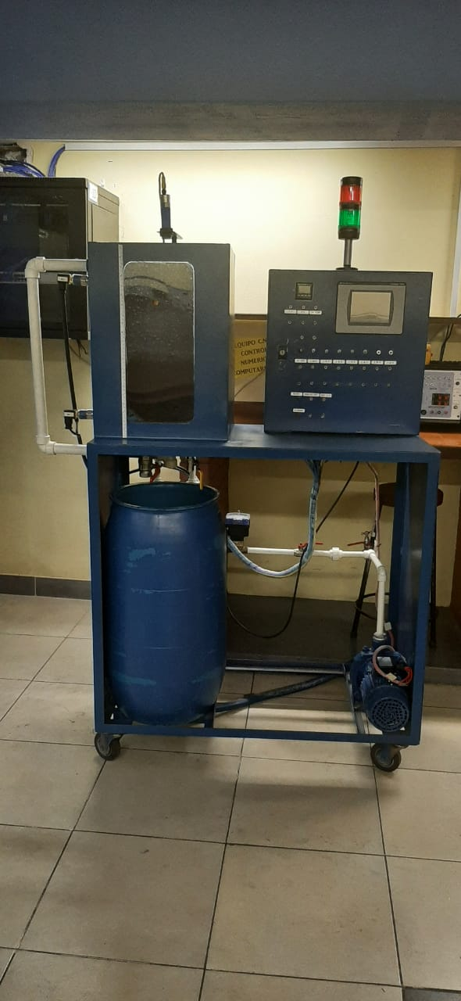
Tanque fijo de metal
Tanque de plástico
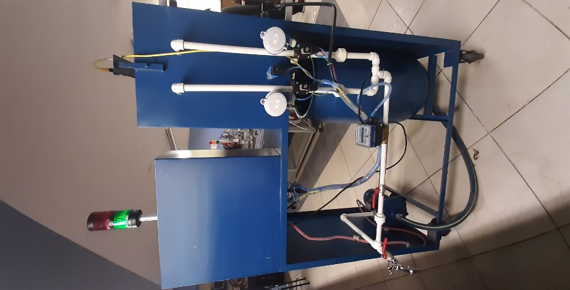
Tubería de ½ pulgada

  - Componentes del sistema:
- 2 sensores vibratorios
- 2 electroválvulas
- Flujómetro digital (Dosificador)
- Sensor de presión
- Sensor de temperatura TC (Termocupla)
- Sensor de temperatura RTD (Resistivo)
- Controlador de temperatura
- motor trifásico de 1HP
- Variador de frecuencia
- Sensor de Ultrasonido
- PLC (Micrologix 1100)
- 1 módulo de expansión (para PLC)
- Fuente de alimentación de 24V
- Pantalla de 6 pulgadas touch Panelview C600
Sensor ultrasónico
Sensor Vibratorio
Motor trifásico de 1 HP
Sensor ultrasónico
Controlador de temperatura
HMI
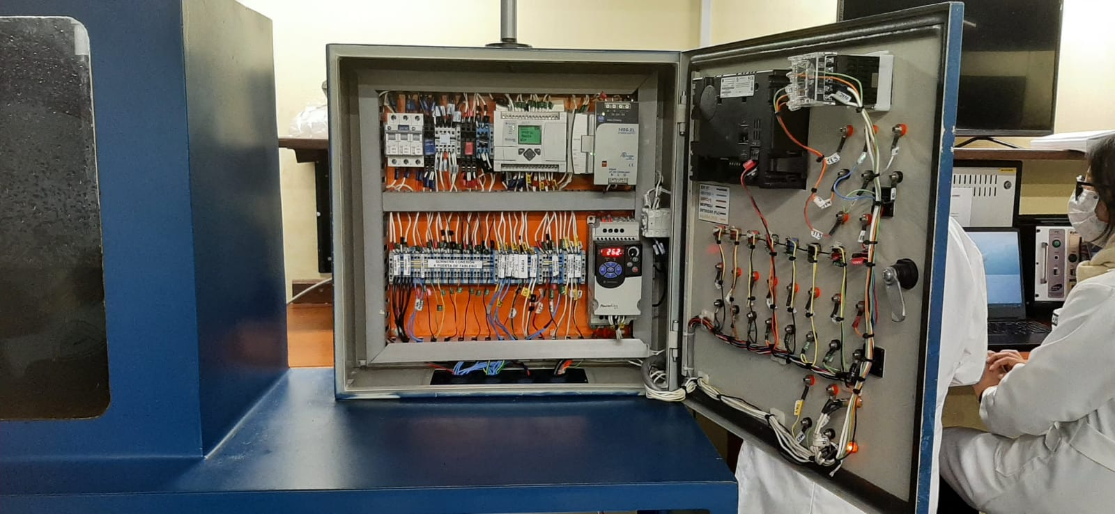
PLC
Módulo de expansión
Fuente de alimentación de 24 V
Variador de frecuencia

Fig. Vista frontal del sistema
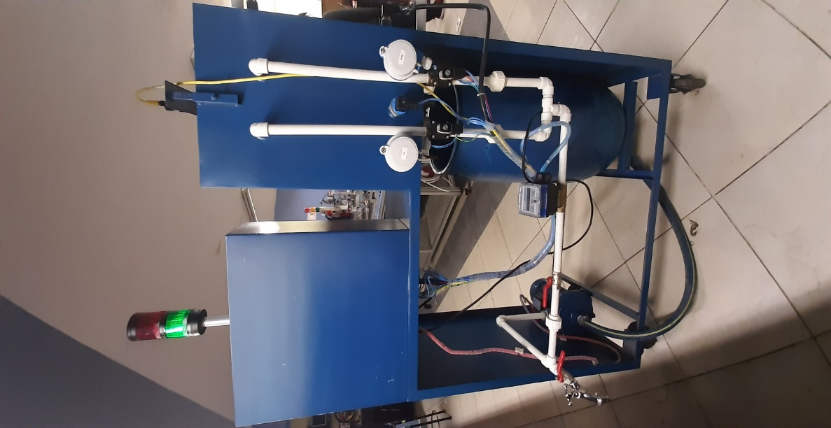
Sensor de Presión
Sensor de temperatura RTD
Sensor de Temperatura TC
Dosificador

Fig. Vista posterior del sistema

PROTECCION

Dispositivo de protección
Un termomagnético es utilizado en los sistemas eléctricos para evitar sobrecargas y cortocircuitos. Consiste en un dispositivo combinado que incluye tanto un interruptor térmico como un interruptor magnético. La función del interruptor térmico es proteger contra sobrecargas eléctricas prolongadas, es decir, corrientes excesivas que puedan dañar los cables o los dispositivos conectados. Cuando la corriente supera un cierto umbral durante un período de tiempo determinado, el interruptor térmico se activa y desconecta el circuito eléctrico, interrumpiendo el flujo de corriente.
Por otro lado, el interruptor magnético protege contra cortocircuitos, que son corrientes eléctricas muy altas que ocurren cuando hay un contacto directo entre conductores de diferentes polaridades. El interruptor magnético detecta rápidamente estas corrientes y desconecta el circuito eléctrico de manera inmediata para prevenir daños mayores.
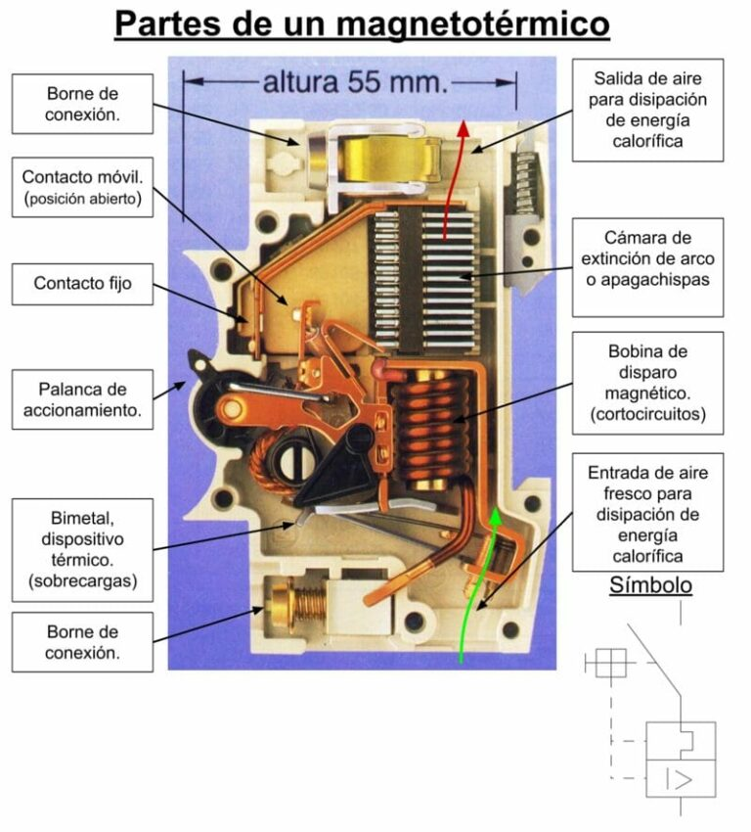
Los fusibles son dispositivos pequeños de seguridad que forman parte de las instalaciones eléctricas, los cuales se funden cuando la corriente alcanza ciertos valores excesivos. Se conforman por una lámina o un filamento hecho de una aleación o de un metal que se destaca por presentar un punto de fusión bajo.

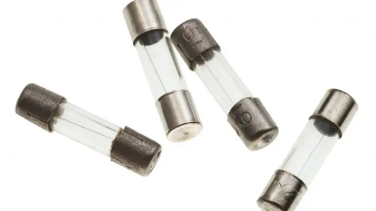
Fig. Fusibles
Fig. Partes de un magnetotérmico

Medidas AWG
Imagen | Calibre AWG | Diámetro en MM | Consumo | Usos
 | 6 | 16mm | Muy Alto | Aires acondicionados centrales, equipos industriales (se requiere instalación especial de 240 volts).
 | 8 | 10mm | Alto | Aires acondicionados, estufas eléctricas y acometidas de energía eléctrica.
 | 10 | 6mm | Medio-Alto | Secadoras de ropa, refrigeradores, aires acondicionados de ventana.
 | 12 | 4mm | Medio | Hornos de microondas, licuadoras, contactos de casas y oficinas, extensiones de uso rudo.
 | 14 | 2.5mm | Medio-Bajo | Cableado de iluminación, contactos de casas, extensiones reforzadas.
 | 16 | 1.5mm | Bajo | Extensiones de bajo consumo, lámparas.
 | 18 | 1mm | Muy Bajo | Productos electrónicos como termostatos, timbres o sistemas de seguridad.
En la planta se cuenta con los siguientes calibres:
CALIBRE DEL CABLEADO DEL SISTEMA DE NIVEL DE LÍQUIDO:
Fuente de alimentación | entradas y salidas | 12 AWG | 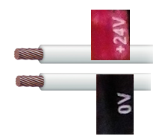
HMI | Energización | AWG 18 | 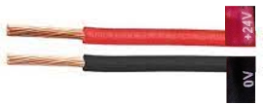
Control de temperatura | Energización | 12 AWG | 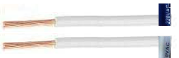
TC, RTD, presión, electroválvulas |  | 16 AWG y 18 AWG | 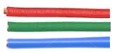  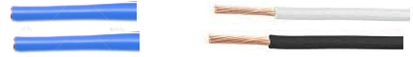
Interruptor de palanca Y CONECTORES |  | AWG 18 | 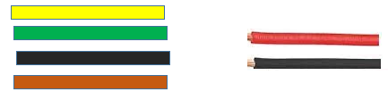
Lámparas piloto |  |  | 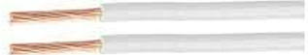
Sensor vibratorio |  | AWG 16 | 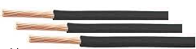
Tablero |  | 16 AWG
Sensor ultrasonico |  | 18 AWG | 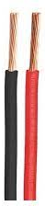
PLC y módulo de expansión |  | 16 AWG
Variador de Frecuencia y Bomba centrifuga |  | 12 AWG

SEÑALIZACION

Baliza luminosa
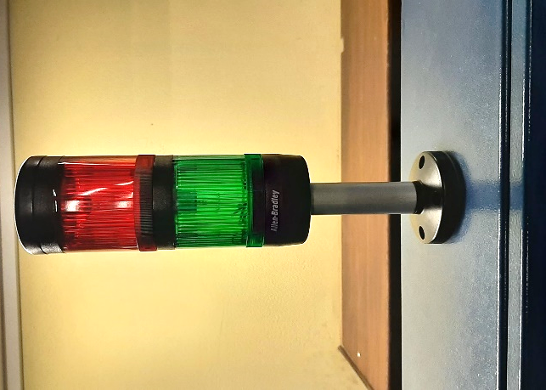
En un entorno industrial, una baliza es un dispositivo de señalización visual que se utiliza para indicar estados de seguridad, advertencias o información importante. Por lo general, las balizas industriales son luces de gran intensidad y colores llamativos, como rojo, amarillo o verde, a menudo se colocan en lugares estratégicos para asegurar una buena visibilidad. Las balizas industriales se utilizan para indicar el estado de un proceso, la presencia de una condición peligrosa o para llamar la atención del personal en situaciones específicas.
En nuestro sistema o kit tiene una baliza de dos colores, rojo y verde, el cual dependiendo en que etapa este, señaliza el funcionamiento del sistema, la programación depende del operador del equipo.
El sistema de señalización es simple de entender y de conectar, en este caso se usa solo los colores, los cuales están alimentados con +24 VCC
Fig. Baliza luminosa

Luces piloto
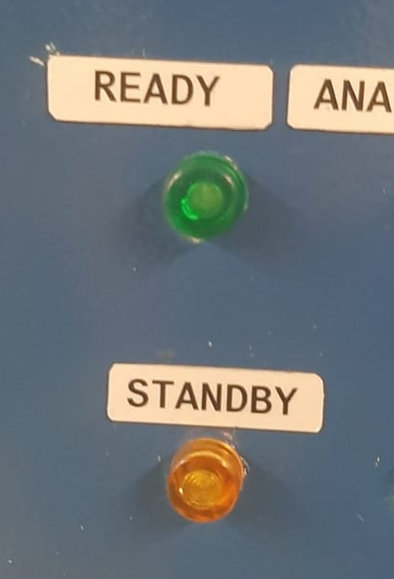
Las luces piloto en un sistema industrial suelen ser pequeñas luces que se utilizan para indicar el estado de funcionamiento de un equipo o sistema. Estas luces son de tamaño reducido y generalmente se encuentran en paneles de control, tableros de instrumentos o equipos individuales. Las luces piloto pueden tener diferentes colores. Las luces piloto proporcionan una indicación rápida y visual del estado de un sistema y son utilizadas por los operadores para monitorear y controlar los equipos.
Las luces piloto están disponibles para brindar control visual de que se está llevando a cabo una función eléctrica en una ubicación local o remota
Fig. Luces Piloto

ESQUEMAS

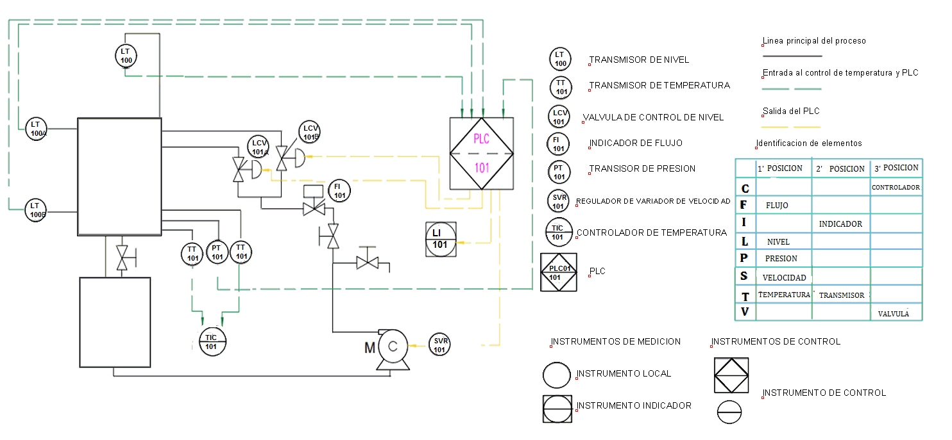
Diagrama P&ID

Esquema Eléctrico
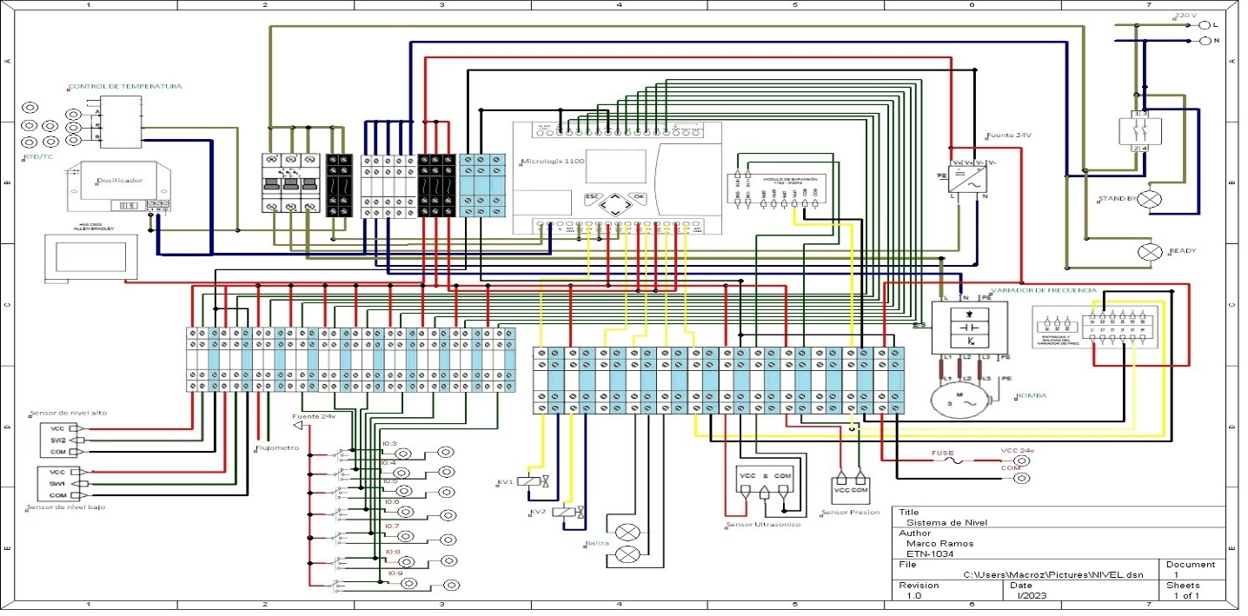

PUESTA EN MARCHA DEL SISTEMA
COMO CONECTAR Y PREPARAR EL SISTEMA
  - Energizar el sistema
- Conecta el cable AC al toma corriente
- seleccionar el selector eléctrico rotativo en ON
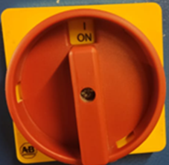
- Verifica el encendido de la lámpara de señalización “StandBy”
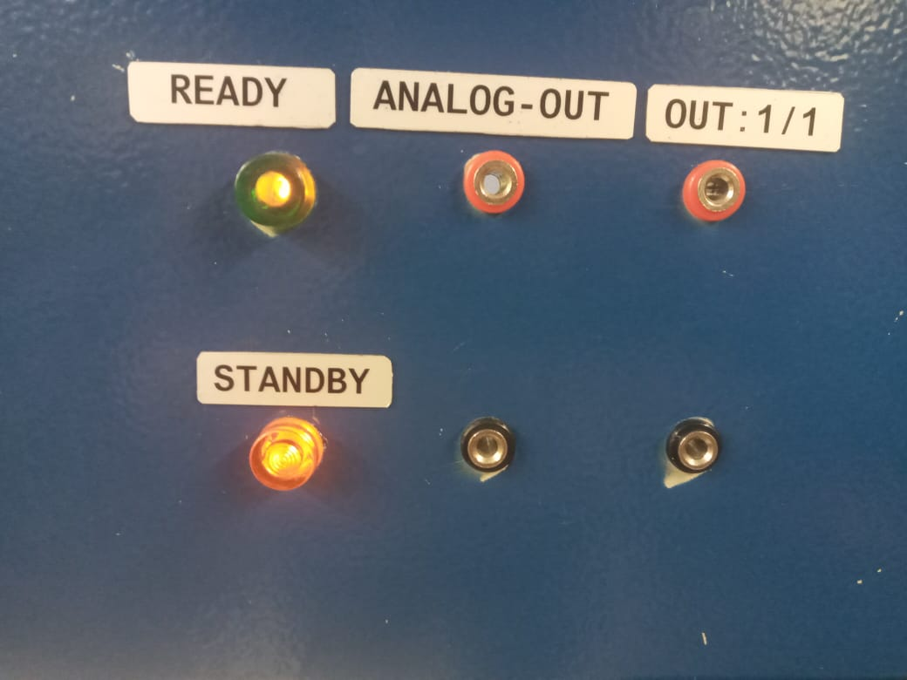
- Verifica el encendido de la lámpara de señalización “Ready”

- Verificar el funcionamiento del dosificador y control de temperatura
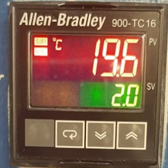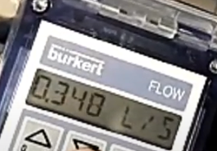
Visualizador de temperatura y dosificador

  - 1.3 Activar todos los interruptores electromagnéticos
- Verificar el encendido del variador de frecuencia
- Verificar el encendido de las balizas.
- verificar el encendido del sensor ultrasónico y vibratorios
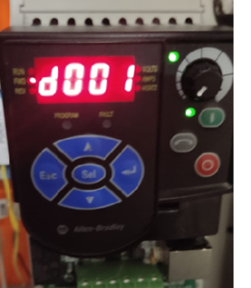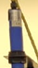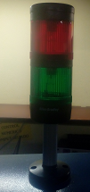
Variador de frecuencia, sensor ultrasónico y baliza

Activar la señal de control I0:3
- El PLC contiene el último programa desarrollado en la materia

  - Panel control
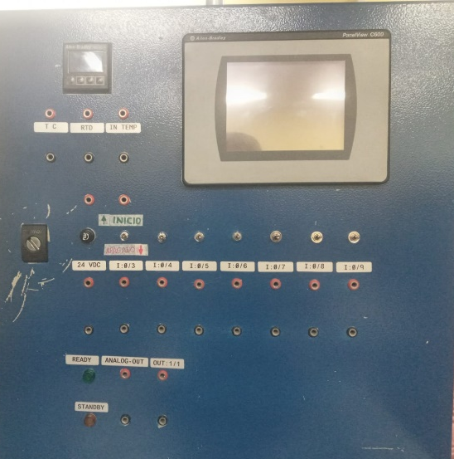
- Visualizador de temperatura
- Puertos de conexión del visualizador de temperatura
- Interruptor de START y STOP de la planta
- puertos de conexión para los interruptores
- señalización de alimentación al sistema
- HMI

Para visualizar la temperatura en un sensor RTD y en sensor TC se realizarán las siguientes conexiones:
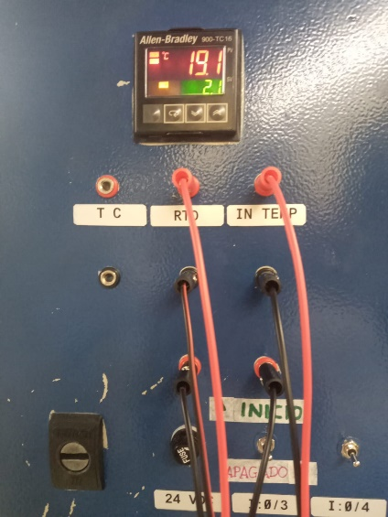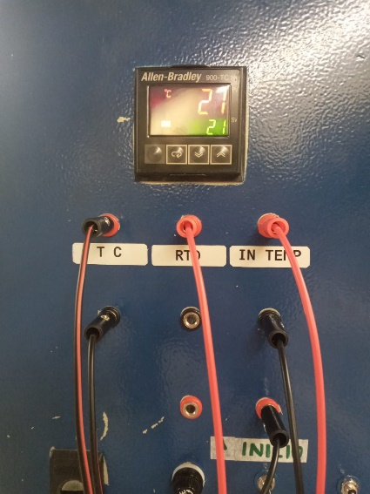

  - Función de interruptores
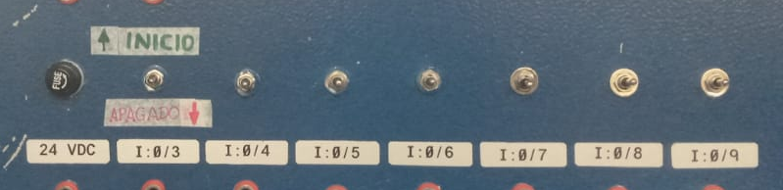

Se visualizan 9 interruptores de 3 estados, de los cuales, el primordial sera I:0/3 para la START Y STOP (solo usaremos 2 estados)
START (I:0/3 ==1):
- Activa la baliza a color verde
- Activa las electroválvulas NC
- Activa la alimentación de las salidas del PLC
STOP (I:0/3 ==0):
- Activa la baliza a color rojo
- desactiva las electroválvulas NC
- desactiva la alimentación de las salidas del PLC
FUNCIONAMIENTO BÁSICO
  - Preparación de los tanques
Revisar que los tanques no presenten obstrucciones (de algún material extraño o de las válvulas manuales que se encuentran al inferior del tanque principal)
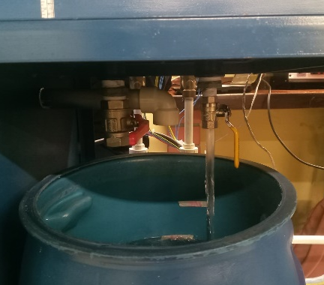
Fig. Válvulas manuales del tanque superior

  - Encender y apagar
con el botón de encendido, realizara lo siguiente:
- el PLC obtendrá señales analógicas y mandará señal de control hacia el variador de frecuencia (conexión eléctrica).
- La altura de referencia (25 centímetros) será estable en un tiempo determinado (25 minutos).
FUNCIONES DEL PLC
El PLC tiene la función de controlar el sistema de nivel de líquido mediante la obtención de datos del nivel de líquido y la altura referencia.
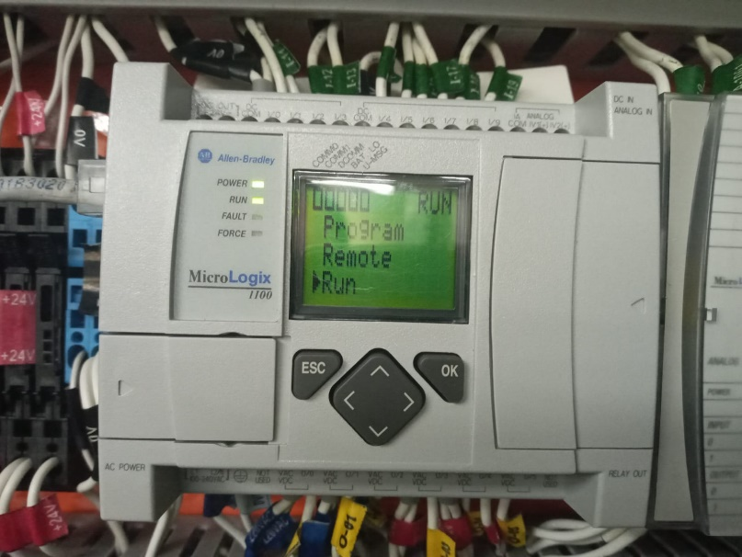
Interfaz
La interfaz principal presenta varias opciones de las cuales las que utilizaremos son:
PROGRAM
RUN
Modo PROGRAM
Para realizar el cambio de la programación, mientras ello sucede el sistema no funciona, esto puede ser realizado con varias aplicaciones como RSx_logic.
Modo RUN
al aceptar el modo Run obtenemos el sistema funcionando listo para recibir las señales de encendido y apagado programadas.

INSTRUMENTACION
Los instrumentos que utilizaremos en laboratorio son:
- Multímetros
- Temporizadores
- Escalas de medición
- Sensor de temperatura
- Pistola de calor
- Cable ethernet

- COMPONENTES DEL SISTEMA

ACTUADORES

Variador de frecuencia
Principio de funcionamiento: La velocidad síncrona de un motor de corriente alterna (CA) está determinada por la frecuencia de AC suministrada y el número de polos en el estator, de acuerdo con la relación:
$$RPM=\frac{120×f}{p}$$
Donde:
RPM = Revoluciones por minuto
f = frecuencia de suministro AC [Hz]
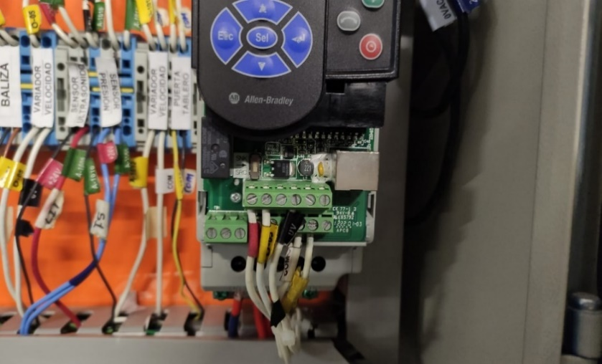
p = Número de polos
24 V
0 V
O05
COM
A1012
Características POWERFLEX 4M
Entradas y salidas del variador de frecuencia:
5 entradas digitales | 2 programables
1 entrada analógica | 0 a 10 VDC
1 entrada analógica | 4 a 20 mA.
1 salida digital tipo relé

Fig Entradas y salidas del variador de frecuencia
En el sistema solo se utilizan 2 entradas digitales para realizar el arranque del motor y con la entrada analógica de 4 a 20 mA se realiza un control a 2 hilos de esta manera se puede manejar el variador de manera remota
Configuración de parámetros del motor para el variador de frecuencia:
- Medir las conexiones
  - Entre el pin 11(24 [V]) y el pin 4(digital común) el voltaje medido es: 24,7 [V], Existen dos modos SRC y SNK
- Restablecer a predeterminado
- P112: colocar en 1 y luego aparecerá el error f048, el cual debe ser borrado con stop.
- Configurar voltaje placa motor
  - P101: 230[V]
- Configurar frecuencia nominal
  - P102: 50 [Hz]
- Configurar Corriente máxima
  - P104: 3,4 [A]
- Configurar Frecuencia máxima y minima
- P104: 0 [Hz] min
- P105: 50 [Hz] max
- Configurar Arranque por teclado
  - P106: “0” (modo por teclado)
- Inhabilitar reversa
  - P104: “1” (inhabilita)
CARACTERIZACION
VARIADOR DE  FRECUENCIA | VOLTAJE
0 | 0
5 | 38,8
10 | 57,5
15 | 77,3
20 | 98,1
25 | 119,3
30 | 144,4
35 | 170
40 | 195,1
45 | 219,9
50 | 229,9

Bomba centrifuga
principio de funcionamiento: Una bomba centrífuga es un tipo de bomba hidráulica que utiliza la fuerza centrífuga generada por un impulsor rotativo para aumentar la presión y mover fluidos.
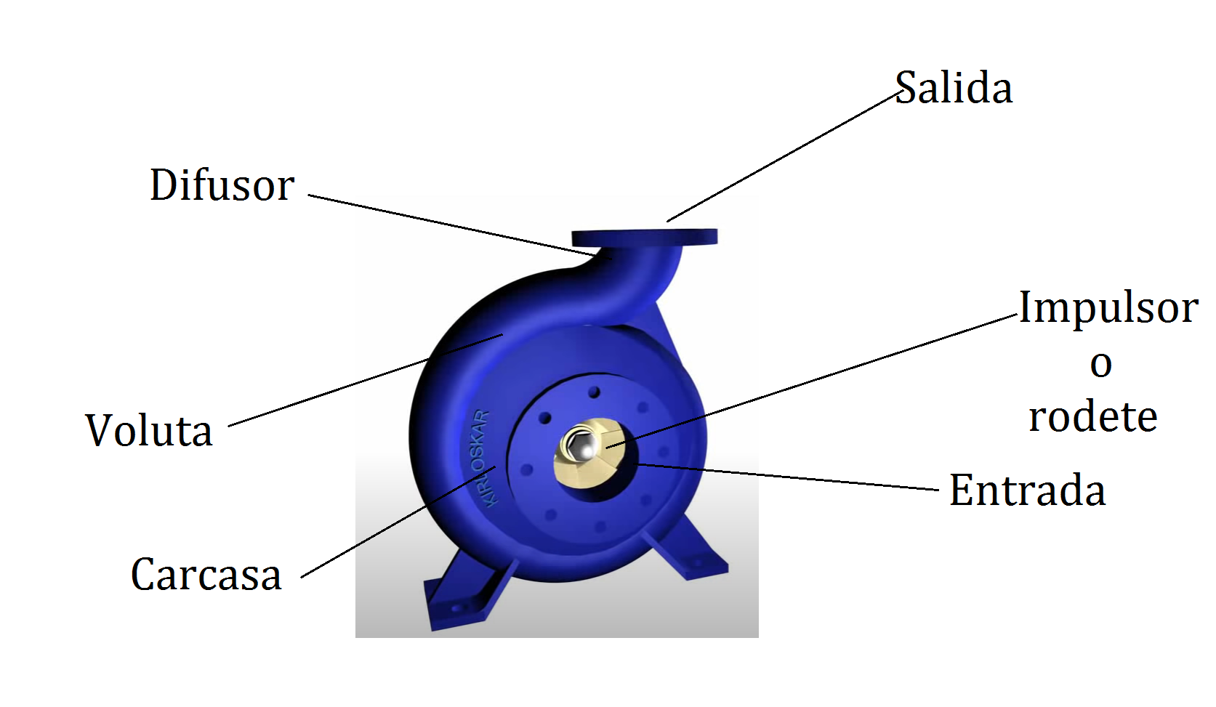
- La bomba centrífuga consta de varios componentes. El impulsor es un componente clave que consta de palas curvadas que giran dentro de la carcasa de la bomba.
- Cuando el impulsor gira, crea una fuerza centrífuga que empuja el fluido hacia el exterior y hacia una zona de alta presión llamada difusor.
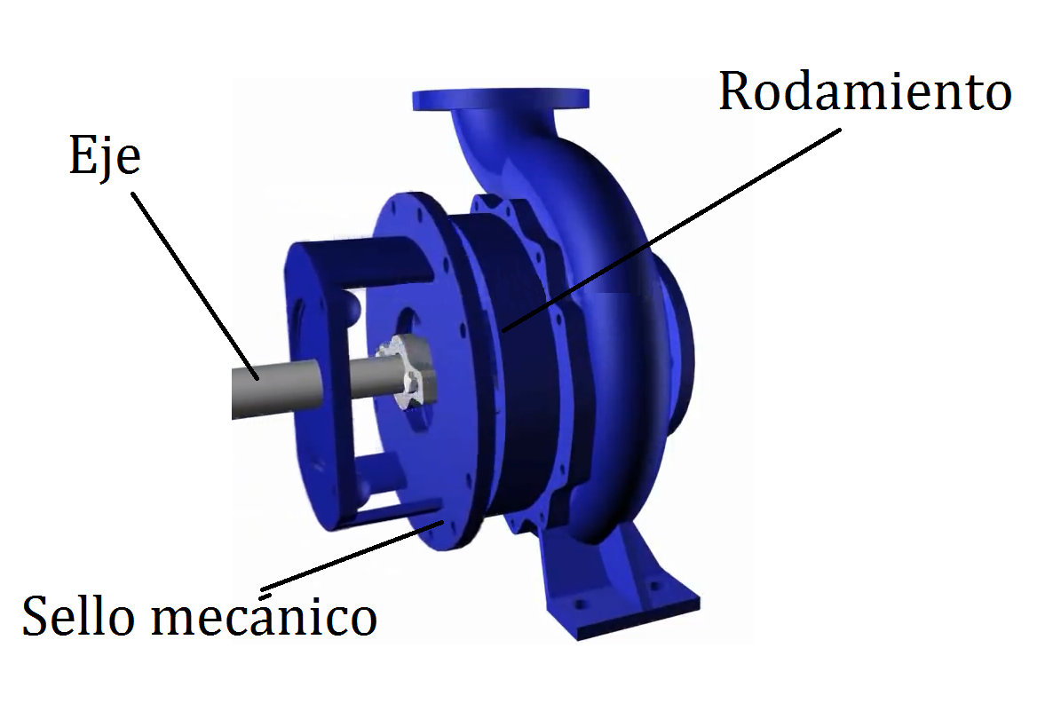
- El difusor es una estructura en forma de cono o voluta que rodea al impulsor y tiene la función de convertir la energía cinética del fluido en energía de presión.
- A medida que el fluido pasa a través del difusor, la velocidad disminuye y la presión aumenta

Utiliza un motor asíncrono trifásico, también conocido como motor de inducción trifásico, es un tipo de motor eléctrico que utiliza tres corrientes eléctricas alternas que son desfasadas entre sí en 120 grados para crear un campo magnético rotativo que hace girar el motor.
Este tipo de motor se compone principalmente de dos partes: el estator y el rotor. El estator es la parte fija del motor y se compone de un núcleo de hierro laminado, que contiene tres devanados de cobre, conectados en estrella o en triángulo, a través de los cuales circulan las corrientes eléctricas alternas trifásicas.
El rotor, por otro lado, es la parte móvil del motor y se compone de un conjunto de conductores de cobre dispuestos en ranuras de un núcleo de hierro laminado, los cuales están aislados eléctricamente y que forman una jaula de ardilla.
Cuando se aplica corriente eléctrica al estator, se produce un campo magnético rotativo que induce corrientes eléctricas en la jaula de ardilla del rotor. Estas corrientes crean un campo magnético en el rotor que interactúa con el campo magnético del estator, haciendo que el rotor comience a girar.
Características Pentax CMT 100/00
Q (l/min) | 20 / 90
H (m) | 32.5 / 25
HP | 1
kW | 0.74
V∆ | 230V
Vℷ | 400V
CL | Máxima temperatura de operación °F = 155°C
A | 3.4 2
Hz | 50
RPM del motor | 2800
IP 44 | Protección (resistente al agua)
Continuous Duty | Funcionamiento de motor de forma continua
3 phase | Motor trifásico para CA
CMT | Motor Centrífugo - Trifásico
00 | Armazón de hierro/Impulsor de Noryl
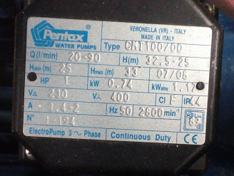
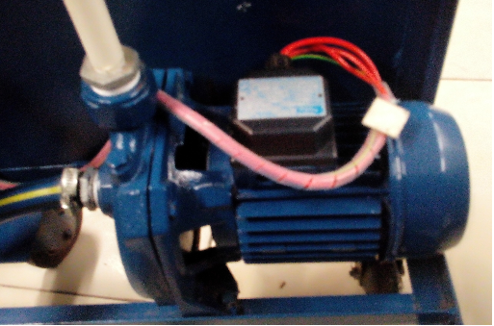
Fig. Bomba Centrifuga
CARACTERIZACION
FRECUENCIA [Hz] | CORRIENTE (SIN AGUA) $[mA]$
5 | 1,68
10 | 1,79
15 | 1,82
20 | 1,85
25 | 1,93
30 | 2,08
35 | 2,26
40 | 2,47
45 | 2,75
50 | 2,95

Electroválvulas
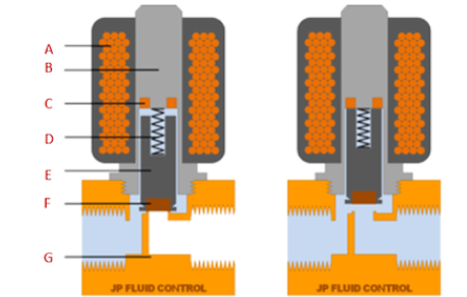
Principio de funcionamiento: El dispositivo cuya función es regular el flujo, en este caso hablamos del agua.
- La membrana de la válvula se apoya en el cuerpo con la ayuda del muelle y evita que el agua pase por la presión que ella misma ejerce
- Al momento de mandar una señal eléctrica al solenoide de la válvula, la bobina se imanta y levanta el embolo.
- De esta manera queda un pequeño agujero en la tapa de la válvula y permite salir al liquido de la cámara superior.
- Esto hace que funcione como un actuador que hace que se comuniquen la entrada y la salida de líquido del cuerpo de la válvula
bobina (A); armadura (B); anillo de sombra (C); muelle (D); émbolo (E); junta (F); cuerpo de la válvula (G)
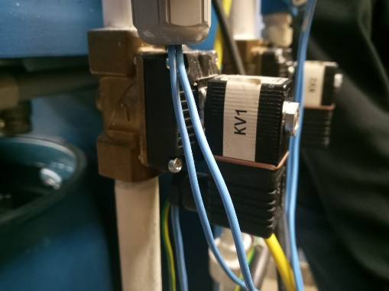
CARACTERISTICAS
Fig. Electroválvula KV1
Tipo de electroválvula | 2/2 NC (2 posiciones, 2 vías, normalmente cerrado)
Suministro de voltaje 230 V AC | 230 V AC
Orificio | 13.0mm
Material de sellado | NBR
Presión nominal | 5 – 10 bar
Potencia de consumo | 4W
Temperatura de funcionamiento | 0 – 70°C

DIAGNOSTICO
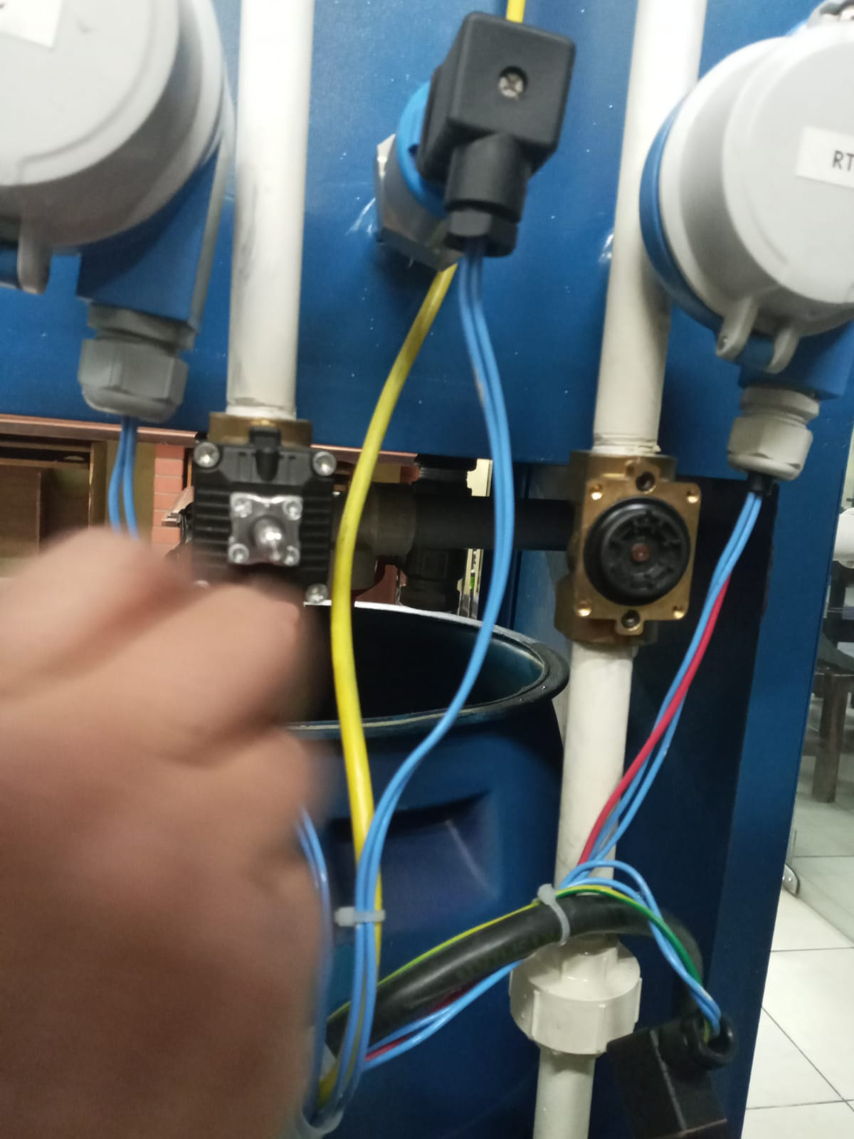
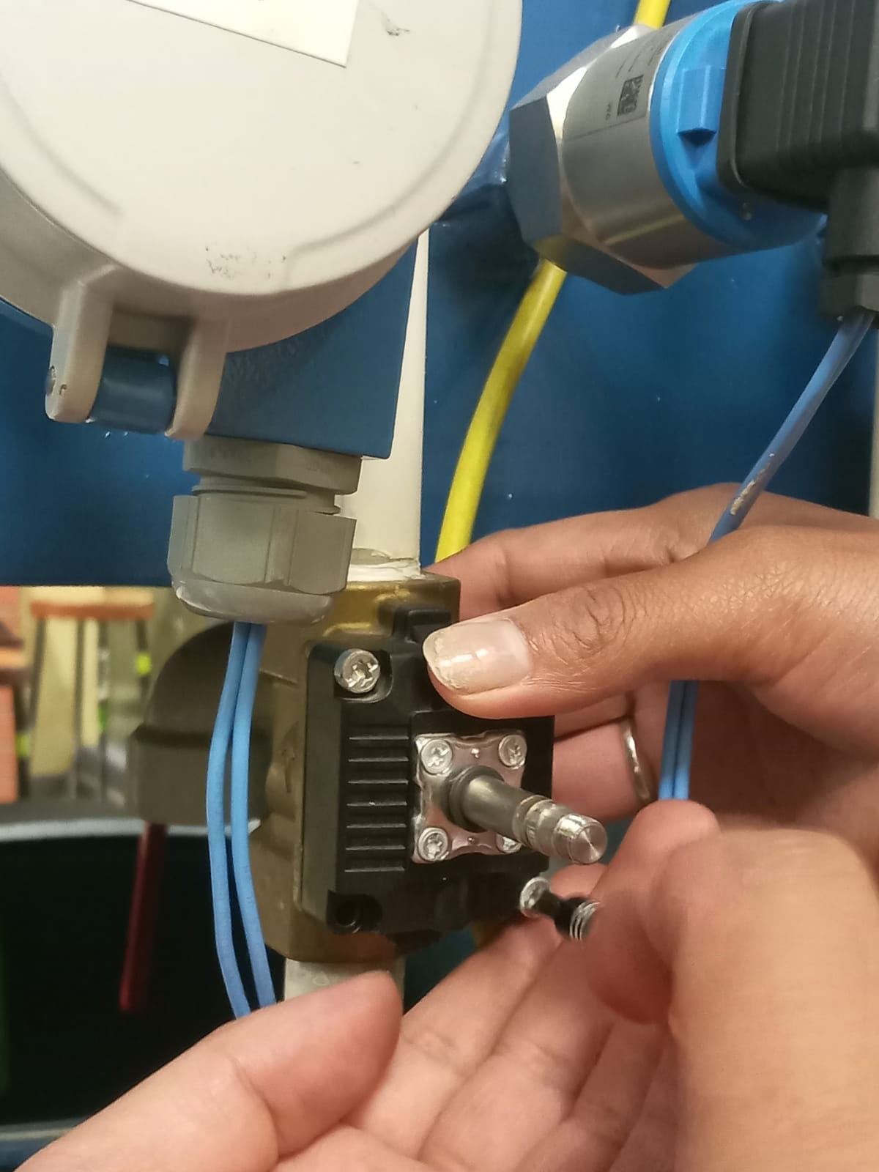
- El día 13 de abril, se llevó a cabo la limpieza interna de una electroválvula que presentaba fallas en su funcionamiento.
- Se desmonto la válvula y se procedió a limpiar minuciosamente su interior, eliminando los residuos acumulados que obstruían el flujo de líquido.
- Una vez realizada la limpieza, se realizó una prueba de funcionamiento.
- Se pudo comprobar que la electroválvula funciona con normalidad y sin inconvenientes.
Fig. Electrovalvulas

Sensores

Sensor de vibración
principio de funcionamiento: Cuando se produce una vibración o movimiento oscilante, las horquillas oscilan en direcciones opuestas debido a su flexibilidad.
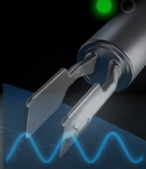
- Estas oscilaciones generan cambios en la resistencia eléctrica de las horquillas debido a un fenómeno conocido como efecto piezoeléctrico.
- El efecto piezoeléctrico implica que ciertos materiales generan una carga eléctrica cuando se deforman mecánicamente
- las horquillas del sensor vibratorio, están hechas de un material piezoeléctrico que genera una señal eléctrica proporcional a la amplitud y frecuencia de la vibración.
- Cuando las horquillas oscilan, la resistencia eléctrica del material cambia, lo que se traduce en una variación en la corriente eléctrica que fluye a través de ellas. Esta variación de corriente se detecta y se convierte en una señal eléctrica de salida.
Fig. Sensor vibratorio
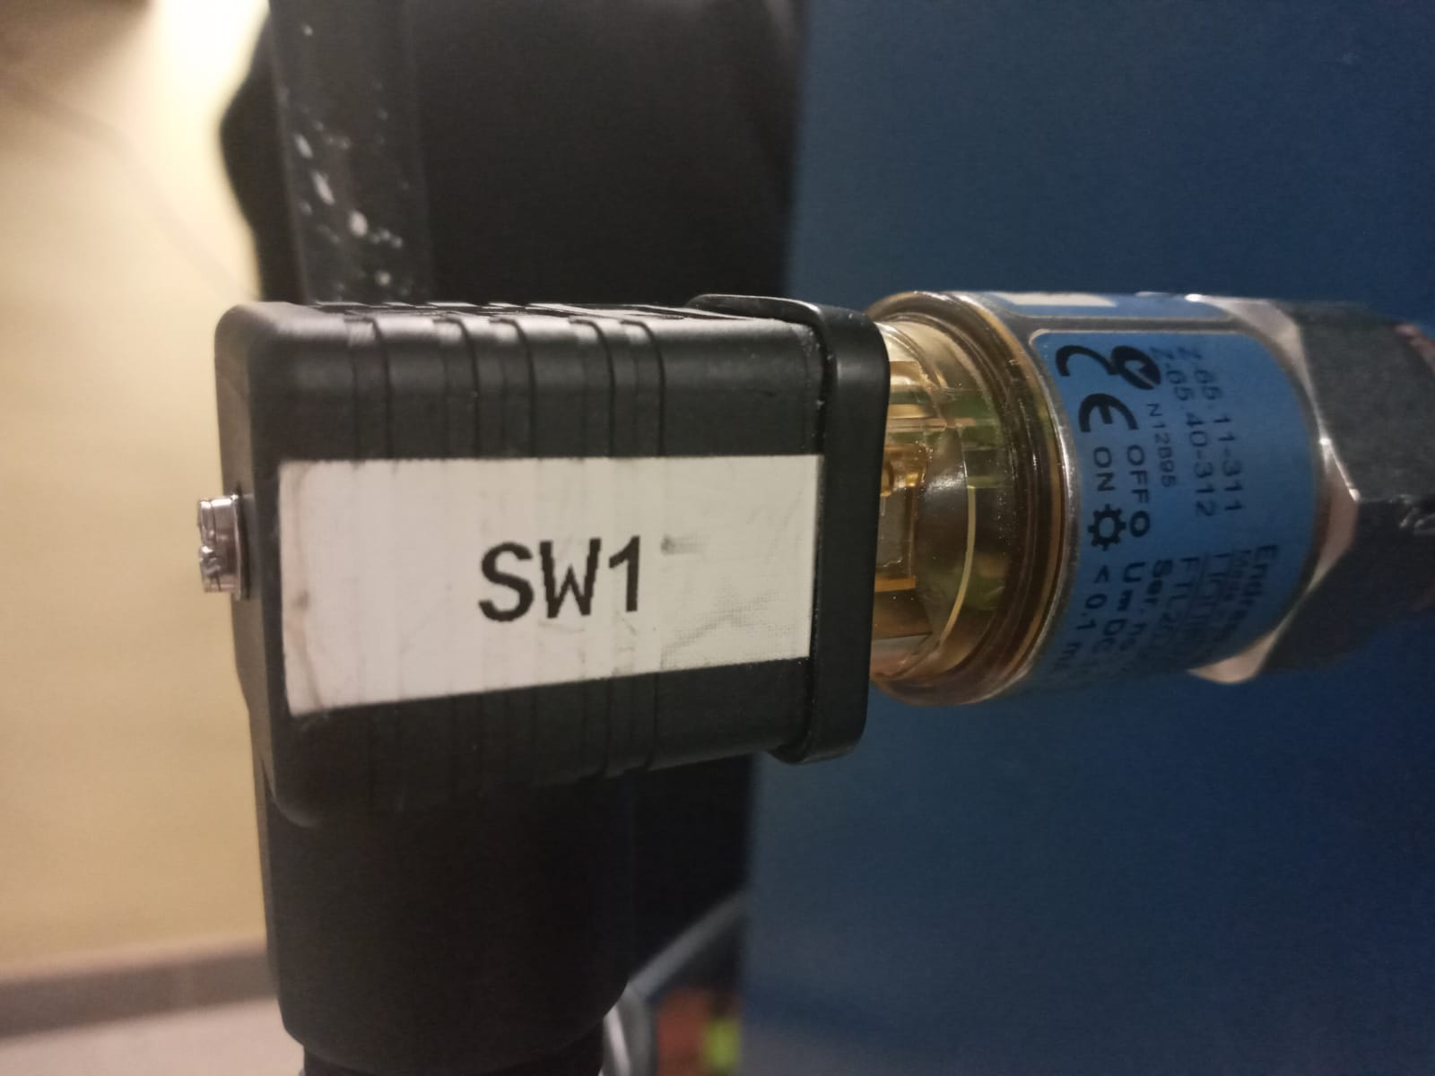
CARACTERISTICAS
Suministro | 10-35 [V] DC
Temperatura del proceso | -40C – 150C
Presión de proceso absoluta | vacío 40 [Bar]
Densidad mínima del medio | 0.7 [g/cm^3]
Longitud del sensor | 64 [mm]
Frecuencia de medición | 1100Hz aprox. en aire
Tiempo de estabilización: | 2 [seg]
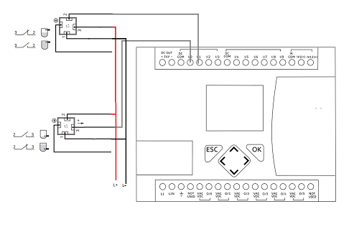
Fig. Sensor vibratorio inferior

Sensor de presión
principio de funcionamiento: El dispositivo detecta la presión utilizando una cavidad de presión y un diafragma de aislamiento para formar un capacitor variable
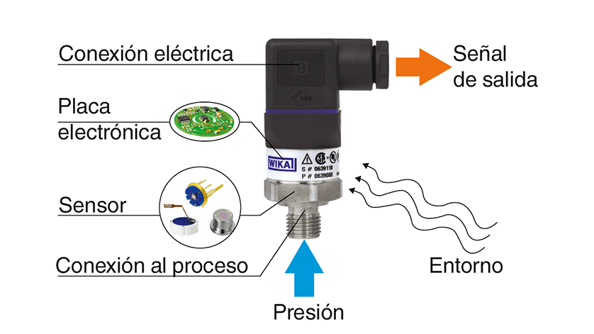
- La presión del proceso provoca una ligera desviación del diafragma de aislamiento del proceso del sensor cerámico.
- El cambio proporcional a la presión en la capacitancia se mide en los electrodos del sensor cerámico
- Este cambio en la capacidad se puede medir eléctricamente y correlacionarse con la presión aplicada
- El sensor capacitivo no requiere liquido de llenado, por tanto, también puede trabajar en aire.
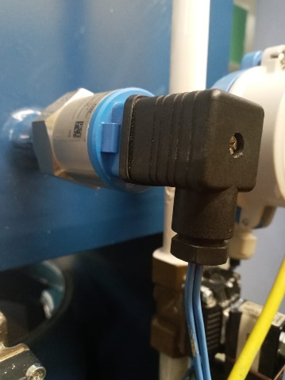
CARACTERISTICAS CERABAR T-PMC131
Tipo de sensor de presión | Sensor capacitivo de cerámica
Suministro de voltaje | 11 – 30 [V] DC
Temperatura del proceso | -20C – 100C
Celda de medición | 100 mbar – 40 Bar
Limite máx.. de sobre presión | 60 bar
Comunicación | 4- 20mA (analógico)
Potencia máxima | 6W
Fig. Sensor de presión
DIAGNÓSTICO
No se encontró ninguna observación visual, externa e interna, debido a ello se procedió a realizar pruebas de funcionamiento y obtener una tabla de valores respecto con el llenado del líquido.
CARACTERIZACION
Altura [cm] | Corriente prueba [mA]
0 | 3,8
5 | 4,2
10 | 4,2
15 | 4,7
20 | 5,19
25 | 5,4
30 | 5,8
35 | 6,3
40 | 6,72

Sensor de temperatura TC
PRINCIPIO DE FUNCIONAMIENTO
Los termopares son sensores de temperatura robustos cuyo principio de medición se basa en el efecto Seebeck.
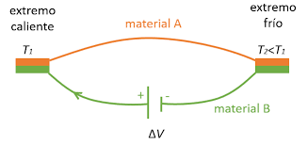
- Consta de dos hilos metálicos homogéneos pero diferentes entre sí y aislados en toda su longitud. Los dos cables son soldados juntos en un extremo
- El extremo es llamado “unión caliente o de medición” y el otro extremo es conocido como “unión fría o de referencia”
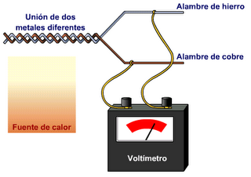
- Cuando se conectan en un punto los dos conductores eléctricos de distintos materiales, puede medirse una tensión eléctrica débil entre los dos extremos abiertos
- Siempre que haya un gradiente de temperatura en los conductores, esta tensión es denominada “tensión termo eléctrica”

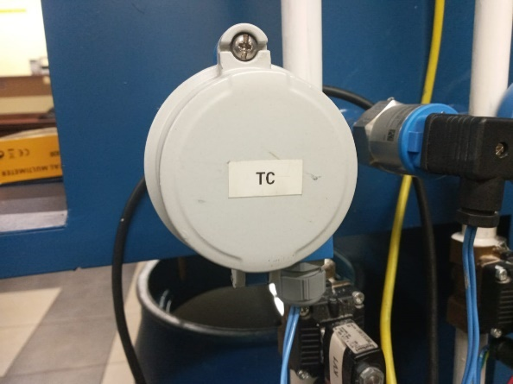
CARACTERISTICAS TERMOCUPLA TD12
Tipo de sensor | TC12 “J” termómetro TC modular
Rango de temperatura de operacion: | -40°C – 750°C
Máxima presión de proceso | a 20°C es 40 bar (580psi)
Consumo de corriente | < 50mA
Rango de temperatura | - 20 °C– 70 ° C
Material | plástico - PBT
Fig. Sensor de temperatura TC
DIAGNOSTICO
El sensor no presentaba daños visualmente, por lo que se procede a realizar las pruebas de funcionamiento.
Por lo que procedemos a conectar el los pines del sensor un termómetro digital para obtener los datos de salida.
Multímetro °C | T[°C] | V[mV]
24 | 26 | 0
30 | 30 | 0,1
40 | 46 | 0,1
50 | 64 | 0,3
60 | 78 | 0,6
70 | 97 | 0,8
80 | 109 | 1
90 | 124 | 1,3
100 | 137 | 1,4
110 | 150 | 1,7
120 | 172 | 2,2
130 | 182 | 2,3

Sensor de temperatura RTD
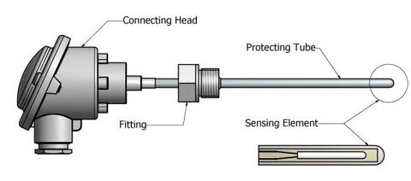
principio de funcionamiento: El dispositivo realiza medidas de temperatura utilizando como factor principal de medición la resistencia de un metal.
- La resistencia del alambre de metal se transforma con relación a la temperatura, el funcionamiento de la RTD comienza al calentarse un metal
- Esta acción permite un aumento de temperatura induciendo una mayor agitación térmica y aumento de la resistencia.
- Se maneja el concepto de a mayor temperatura, mayor agitación y mayor Resistencia y a menor temperatura, se tiene menor agitación y menor Resistencia.
- La relación resistencia-temperatura se representa con la siguiente formula: R=Ro[1+a(T-To)]
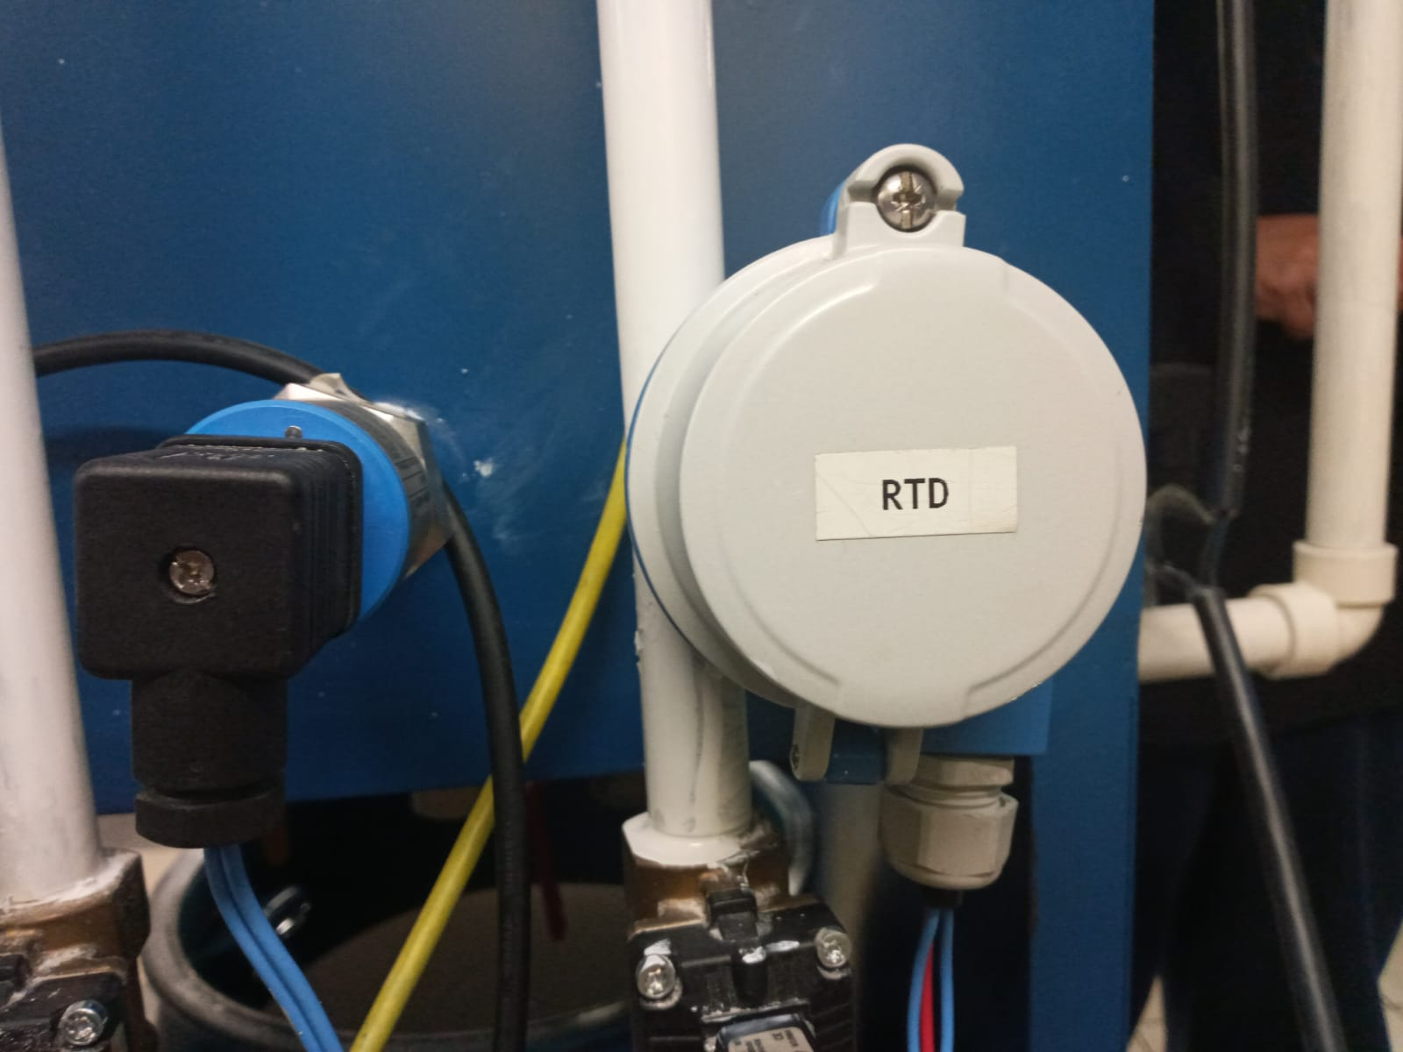
CARACTERISTICAS RTD OMNIGRAND T TST487
Tipo | A, Métrico, porta sondas de temperatura modular conexión a proceso roscada sin cuello
Elemento sensible | Resistencia de platino
Conexión a proceso | Rosca macho G1/2
Rango de temperatura | -50°C – 300°C
Max. Presión de proceso | a 20°C 20bar
Alambrado | Conexión de 4 hilos, aislamiento de fibra de vidrio.

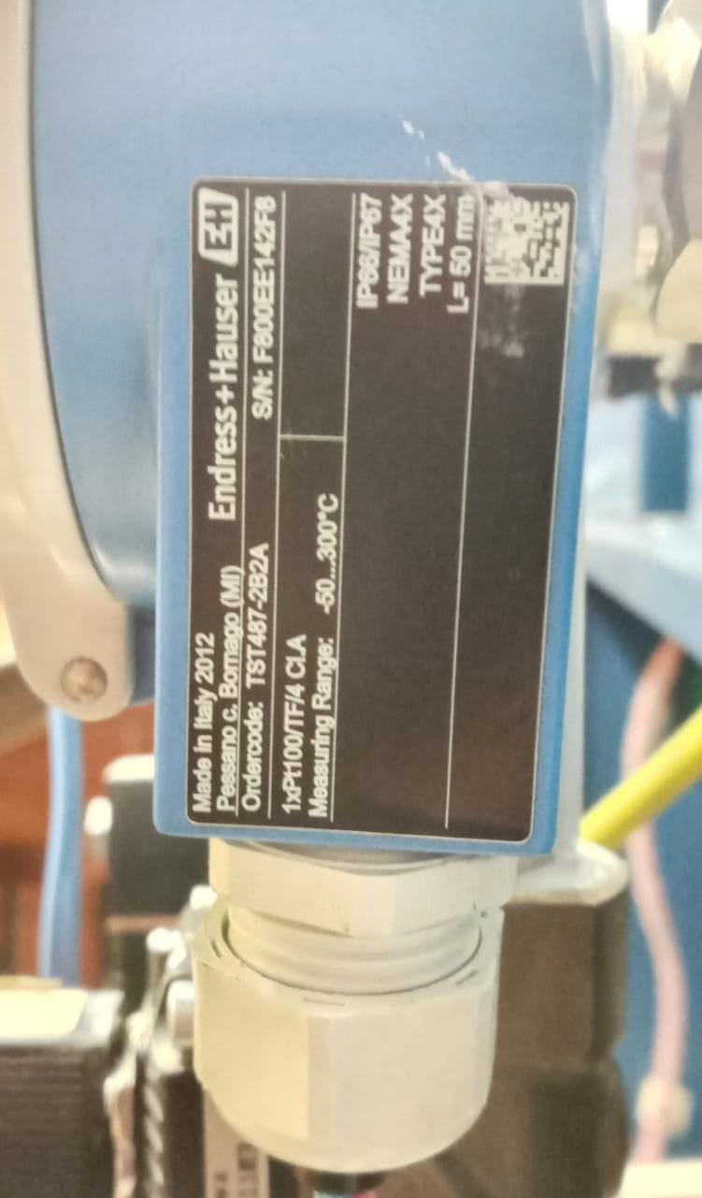

CARACTERIZACION
Fig. Sensor de temperatura RTD
MULT.  °C | T[°C] | V [mV] | I[mA] | R[Ω]
40 | 44 | 118 | 1 | 118
60 | 71,4 | 127,8 | 1 | 127,8
70 | 87,5 | 134,6 | 1 | 134,6
80 | 92,9 | 136,4 | 1 | 136,4
90 | 98,7 | 138,6 | 1 | 138,6
100 | 104,1 | 141 | 1 | 141
110 | 110,8 | 142,8 | 1 | 142,8
120 | 131,8 | 150,9 | 1 | 150,9
140 | 134,5 | 151,6 | 1 | 151,6
150 | 150,1 | 157,7 | 1 | 157,7
160 | 154,9 | 158,9 | 1 | 158,9
170 | 159,3 | 160,2 | 1 | 160,2
180 | 167,7 | 163,7 | 1 | 163,7
190 | 170,5 | 164 | 1 | 164
200 | 179,1 | 168,7 | 1 | 168,7

Sensor ultrasónico
PRINCIPIO DE FUNCIONAMIENTO
Se basa en el principio de medida “Time of flight” y van detectando continuamente el nivel del líquido en el tanque
- Pulsos ultrasónicos son emitidos reflejados en la superficie del líquido y son recibidos por el sensor
- La distancia entre el instrumento y el líquido se puede calcular midiendo el “tiempo de vuelo”.
- Las ondas ultrasónicas, son ondas mecánicas, generados piezo- eléctricamente y reflejados en la superficie del líquido debido a la diferencia de densidad entre el aire y el liquido
- El periodo de tiempo medido y analizado por el instrumento, entre enviar y recibir el pulso, es una medida directa para calcular la distancia entre la membrana del sensor y la superficie del liquido
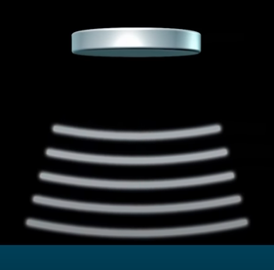
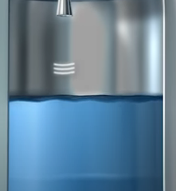

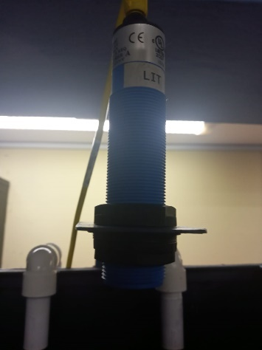
CARACTERISTICAS
Suministro de voltaje | 12 – 30 V DC
Salida | corriente analógica 4-20mA
Salida | Voltaje analógico 0-10 V
Rango de medición | 150 – 1500mm
Consumo de corriente | < 45mA
Rango de temperatura | - 20 – 70°C
Protección contra corto circuitos y sobrecarga

DIAGNOSTICO
El sensor ultrasónico no presentaba ningún problema visualmente, por lo que se procedió a probar su funcionamiento.
- El sensor inicialmente ya presentaba una calibración, pero se procedió a realizarlo nuevamente.
- Se realizaron las medidas máximas de distancia, que será la menor altura (H=0) y la mínima distancia (Hmax)
- La calibración se la realiza mediante el botón de configuración y se procede a guardar el rango de distancia de trabajo con ayuda de la hoja técnica.
- Una vez calibrado, procedemos a realizar la prueba de funcionamiento obteniendo la table de datos a continuación.
CARACTERIZACION
Altura del tanque [cm] | Corriente [mA]
20 | 19,1
25 | 17,1
30 | 15,1
35 | 13
40 | 10,9
45 | 8,8
50 | 6,8
55 | 4,8

SENSOR ULTRASONICO CON P1=56,8cm y P2=15cm

Altura del tanque [cm] | Corriente [mA]
0 | 3,7
5 | 5,3
10 | 7,1
15 | 9
20 | 11
25 | 12,8
30 | 14,7
35 | 16,5
40 | 18,4
45 | 19,3

AUTÓMATAS

Controlador lógico programable PLC
Funcionamiento: Detecta diversos tipos de señales del proceso, elaborar y enviar acciones, recibe configuraciones de los operadores y da reporte a los mismos.
Partes principales son la CPU, un módulo de memorias y de entra das/salidas, la fuente de alimentación y la unidad de programación.
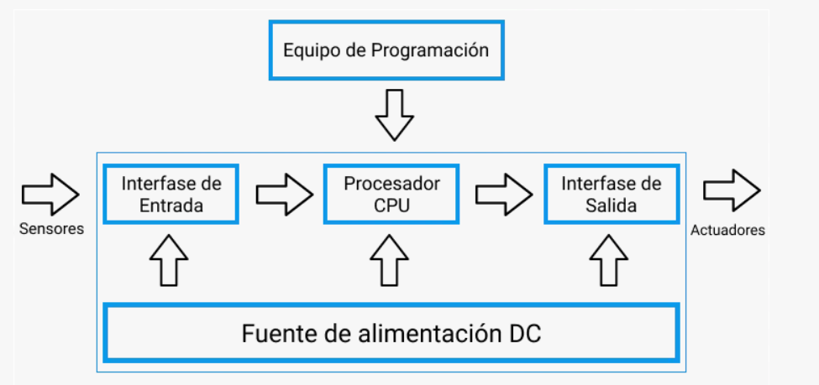
Estructura de un PLC
Módulos de entrada y salida (E / S)
- Son de dos tipos. Puede ser digital o analógico.
- Se debe proporcionar información al controlador PLC.
- M.E: Proporcionan una interfaz para dispositivos de entrada como diferentes tipos de interruptores (interruptor de botón, interruptor selector, interruptor limitado), sensores, etc.
- M.S: proporcionar una interfaz para dispositivos de salida como motor, ventilador, relé, luz, lámpara, calentador eléctrico, válvula solenoide, zumbador, etc.
Fuente de alimentación
- Proporciona energía a todos los demás componentes para operar. Proporciona energía a los módulos de entrada / salida, sistema de memoria y procesador.
- Proporcionar la alimentación de CC o CA para operar el PLC.
Unidad de procesamiento central (CPU)
- La función de la CPU es almacenar y ejecutar los programas de software.
- Es la parte que se encarga del procesamiento de la información y está basado en un microprocesador y memorias.
- La unidad de memoria se comunica con el microprocesador para leer y escribir información.
Sistema de memoria
Todo PLC posee una memoria organizada en área de trabajo específicas que son:
- ROM (Read only memory). Memoria de solo lectura o memoria del sistema operativo y no es accesible por el usuario, allí se almacenan los programas.
- RAM (Random access memory). Memoria de acceso aleatorio, memoria de datos o memoria de usuario, es una memoria volátil, almacena la información de las variables de entrada y salida.
- Memoria insertable (EPROM, EEPROM). Si se quiere garantizar totalmente el contenido de la información sin que se pierda el programa efectuado, éste deberá almacenarse y grabarse en memorias EPROM o EEPROM que son de tipo chips.
CARACTERISTICAS MicroLogix 1100

Memoria | Memoria programable de 64 Kb y memoria de datos de 1 Mb
Entradas digitales | 10
Salidas a Rele (NA/NC) | 6
Fuente de alimentación | 24 VDC
Comunicación | Multiples opciones de comunicación, incluyendo Ethernet, RS-232
Velocidad de procesamiento | 1.5 us por instruccion
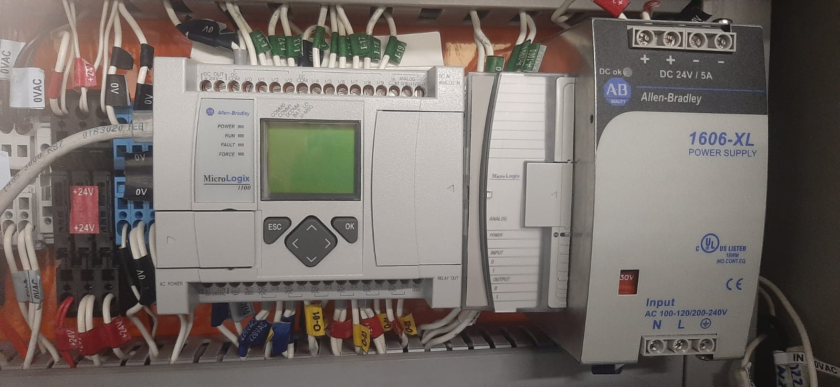
Fig. Controlador Lógico Programable
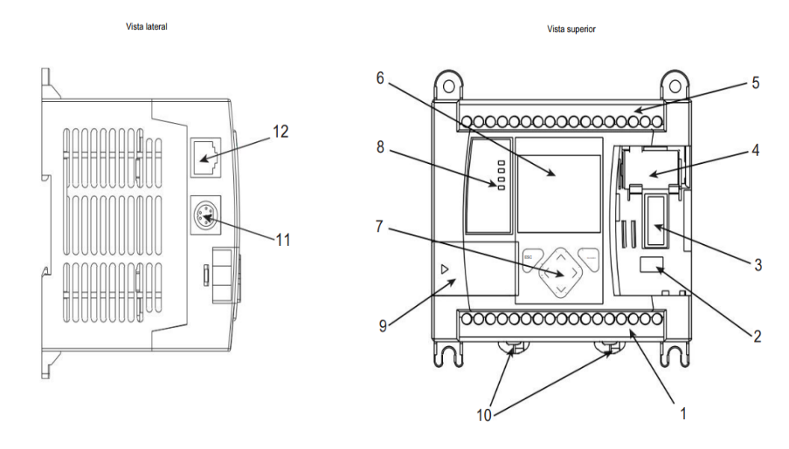
CARACTERISTICAS DEL HADWARE
CARACTERISTICA | DESCRIPCION
1 | Bloque de terminales de salida
2 | Conector de batería
3 | Interfaz de conector de bus a e/s de expansión
4 | Batería
5 | Bloque de terminales de entrada
6 | LDC
7 | Teclado lcd (esc, ok, arriba, abajo izquierda, derecha)
8 | Indicadores led de estado
9 | Cubierta del puerto del módulo de memoria 1 o 2
10 | Pestilos de riel
11 | Puerto de comunicaciones rs-232/485 (canal 0, aislado)
12 | Puerto ethernet

Módulo de expansión del PLC
PRINCIPIO DE FUNCIONAMIENTO
Los Controladores Lógicos Programables pueden ampliar su funcionalidad con un hardware que es agregado para permitirle ampliar aspectos como las: entradas digitales, entradas analógicas, salidas digitales, salidas analógicas, salidas tipo relé y por supuesto distintos protocolos de comunicación.
¿Para qué sirven los módulos de expansión?
Los módulos de expansión plc permiten ampliar el número de entradas y salidas que este posee, cuando su capacidad no cumple con los requerimientos de una aplicación de automatización.
CARACTERISTICAS Módulo de expansión 1762-IF20F2 de Hallen Bradley
Tipo de entrada | Analogico
Temperatura máxima de funcionamiento | +65 °C
Temperatura de trabajo mínima | -20 °C
Número de entradas | 2
Número de salidas | 2 (single-ended)
Corriente de salida | 20 mA
Tipo de salida | Analógico
Fig. Modulo de expansión PLC

Elementos de visualización

HMI
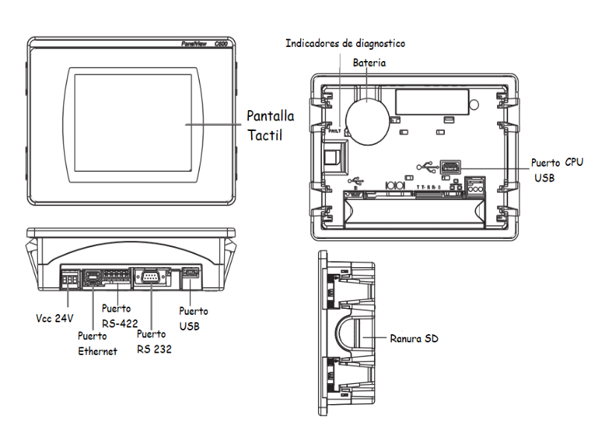
Es una pantalla gráfica que muestra información sobre el estado del sistema, permite al operador ingresar comandos y configuraciones, y alerta al operador de cualquier problema o falla en el sistema.

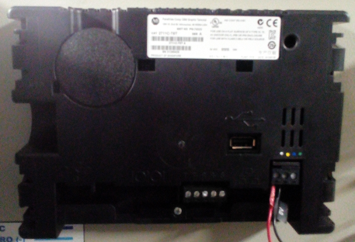
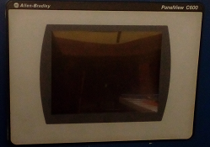

Controlador de temperatura
Funcionamiento: El controlador utiliza un sensor de temperatura para medir la temperatura actual del sistema. Los sensores comunes incluyen termopares, termistores o RTD (Detector de temperatura de resistencia).
Visualización de temperatura RTD y TC
Como se puede ver, el controlador no forma parte del sistema, somo se utiliza para la visualización de temperatura del liquido

Dosificador
principio de funcionamiento: Cuando el líquido fluye a través de la tubería, la rueda de paletas con 4 imanes insertados se pone en rotación, produciendo una señal de medición en el sensor.
El voltaje inducido modulado en frecuencia es proporcional a la velocidad de flujo del fluido.
Los valores nominales de presión y temperatura deben respetarse de acuerdo con el material de montaje del sensor seleccionado.
El tamaño de tubería adecuado se selecciona utilizando el diagrama para seleccionar el diámetro nominal del accesorio del sensor.
Un factor K, específico para cada tubería (tamaño y material) permite convertir esta frecuencia en un caudal
FUNCION:
Controlar y medir el volumen de líquido proporcionado al sistema.
- Proporciona información del caudal de líquido que pasa a través de las tuberías. Todo esto gracias a un rodete que gira en proporción al fluido que pasa por la tubería.
- Tensión de alimentación: 115/230 VCA y cuenta con 2 relés para realizar la dosificación.
DESCRIPCION DE TIPO
- El caudalímetro o dosificador 8035 es apto para la medición/dosificación de líquidos neutros o ligeramente agresivos sin sólidos en suspensión.
- El caudalímetro se compone de un racor de conexión con sensor integrado y un transmisor electrónico que se conectan entre sí, de una forma rápida y sencilla, mediante un sistema de bayoneta.
- Indicación del caudal instantáneo y dos totalizadores.
- Simulación de las salidas sin presencia de fluido.
- Para modelo dosificador: Contador de cantidades totales y diarias e indicador de dosificación por volumen o peso.
El dosificador 8035 cuenta con 3 tipos de dosificación
- Dosificación en modo manual
- Dosificación en modo automático
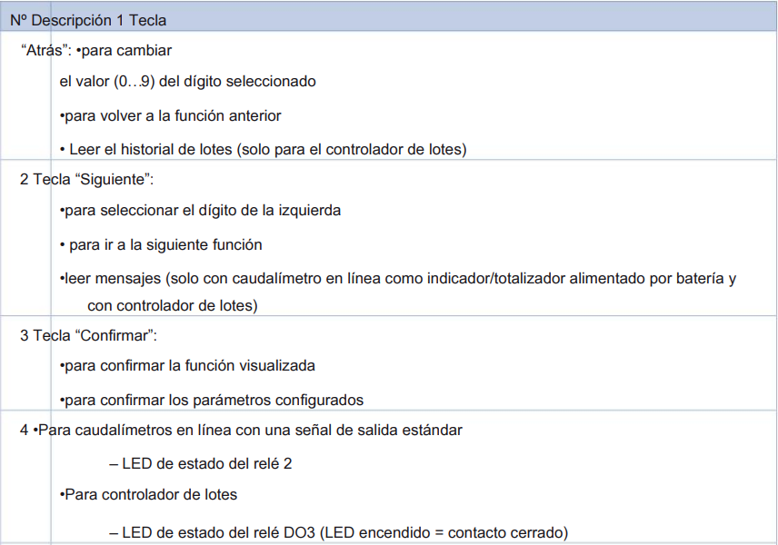
- Dosificación manual y automática
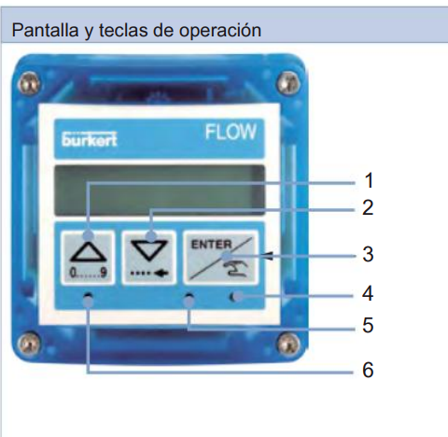
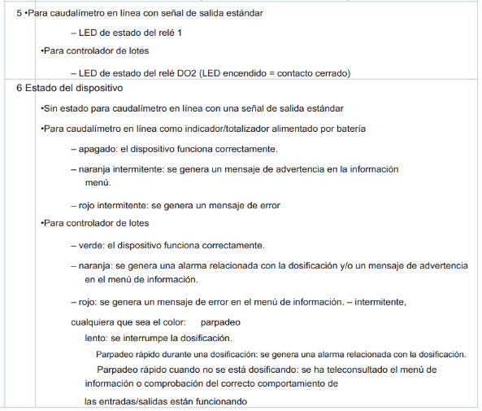

ARREGLOS

ELECTROVALVULA
- El día 13 de abril, se llevó a cabo la limpieza interna de una electroválvula que presentaba fallas en su funcionamiento.
- Se desmonto la válvula y se procedió a limpiar minuciosamente su interior, eliminando los residuos acumulados que obstruían el flujo de líquido.
- Una vez realizada la limpieza, se realizó una prueba de funcionamiento.
- Se pudo comprobar que la electroválvula funciona con normalidad y sin inconvenientes.
Fig. Electrovalvulas
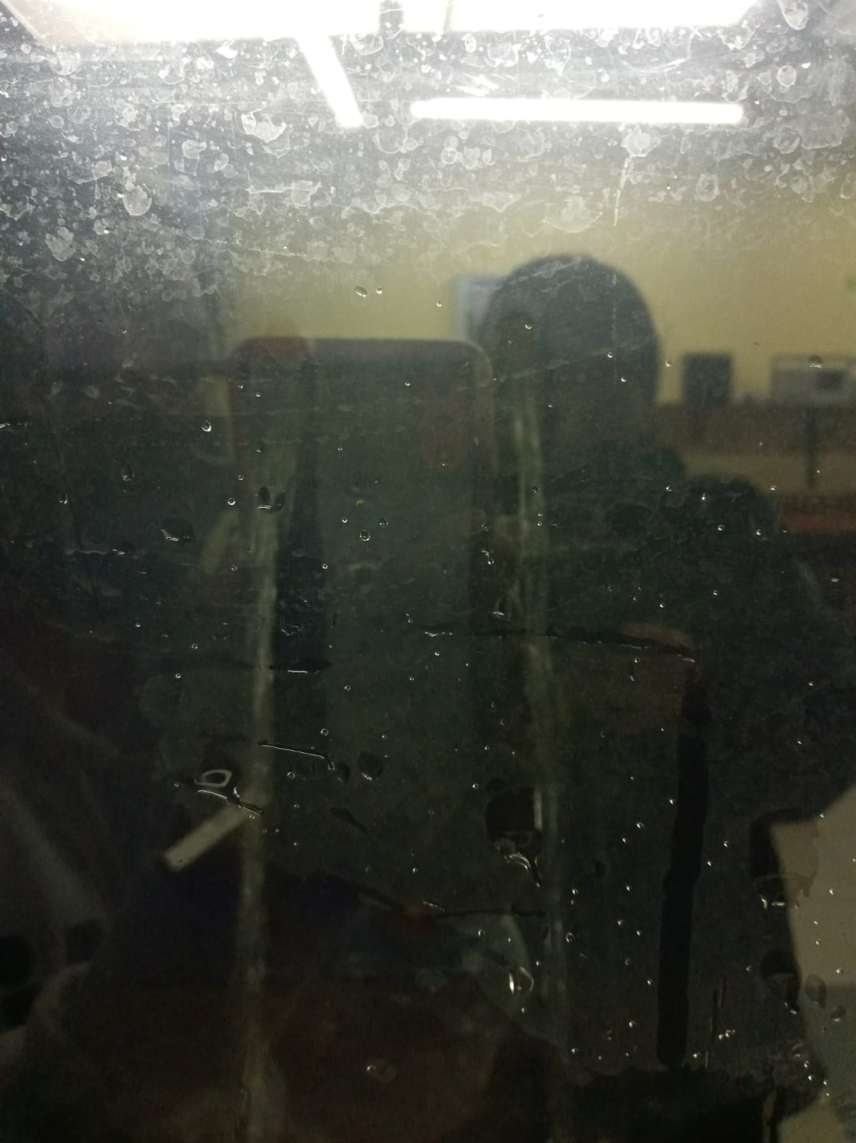
Desmontaje
Montaje
Funcionamiento

CONTROLADOR DE TEMPERATURA
- El día 18 de abril, se llevó a cabo el refuerzo de las conexiones de cables en el controlador de temperatura NOMBRE para evitar la pérdida de voltaje al cerrar la compuerta que lo sostiene.
- Se detecto que las conexiones presentaban una sujeción deficiente, lo que provocaba una fluctuación en voltaje y una inestabilidad en el funcionamiento del equipo.
- Se procedió a reforzar las conexiones mediante el uso de tornillos, asegurando una sujeción más firme y estable.
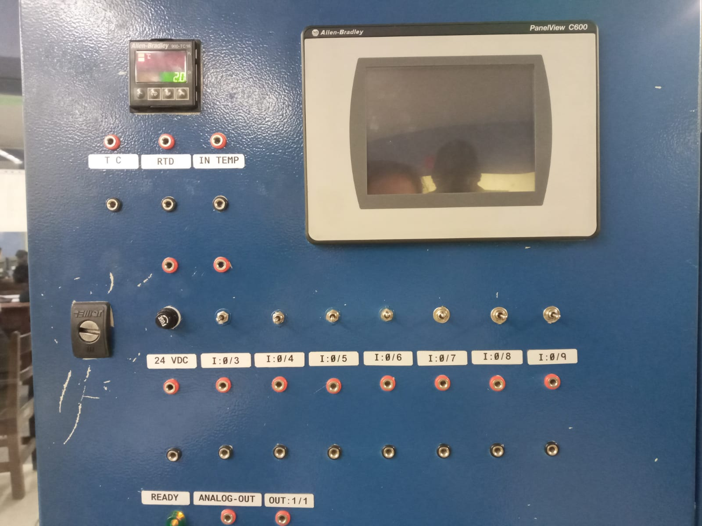
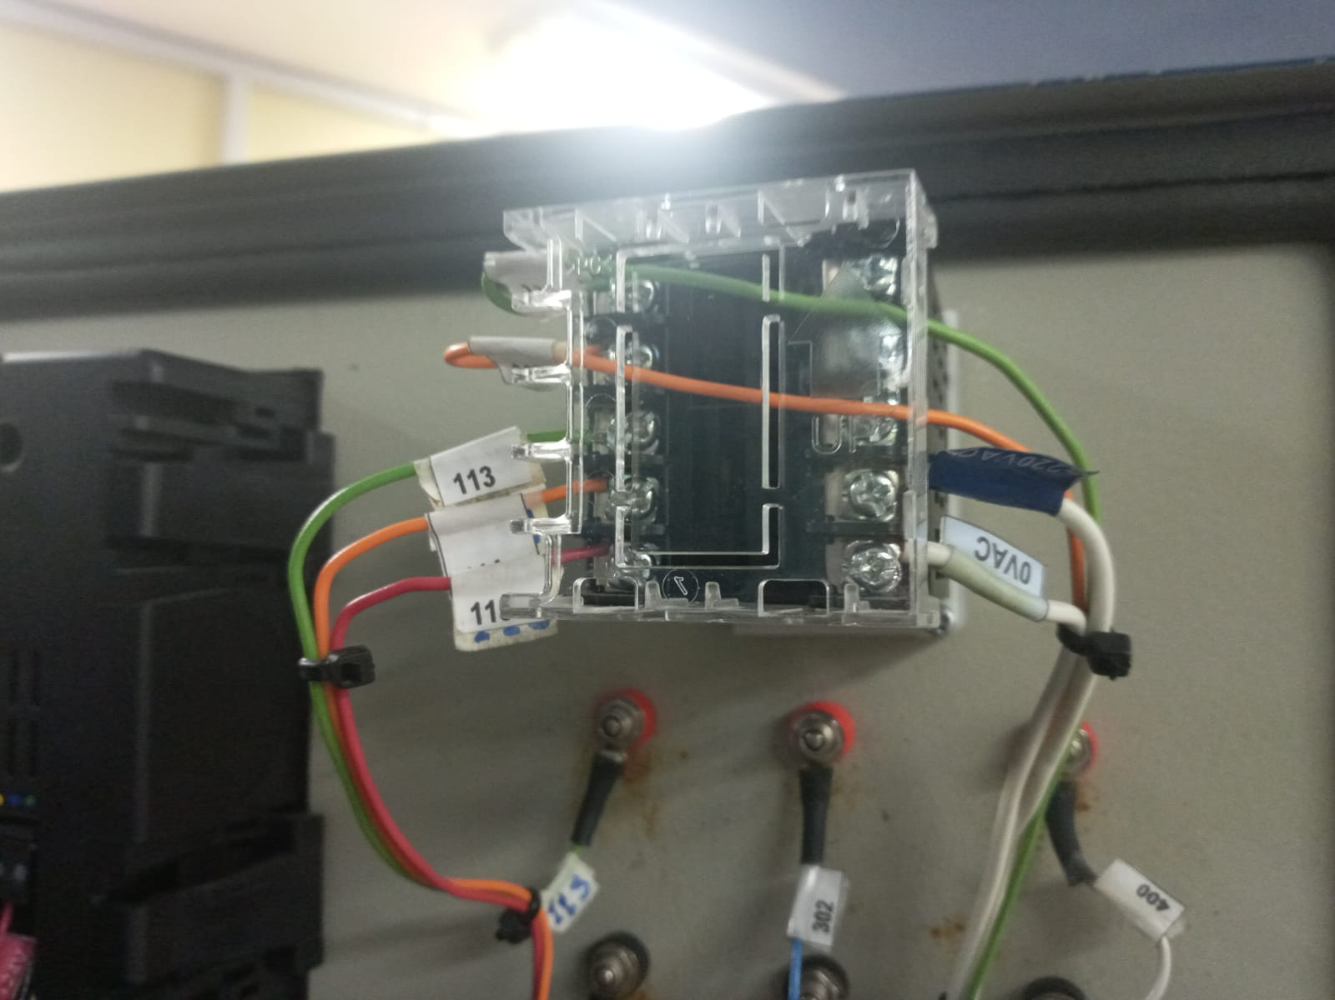
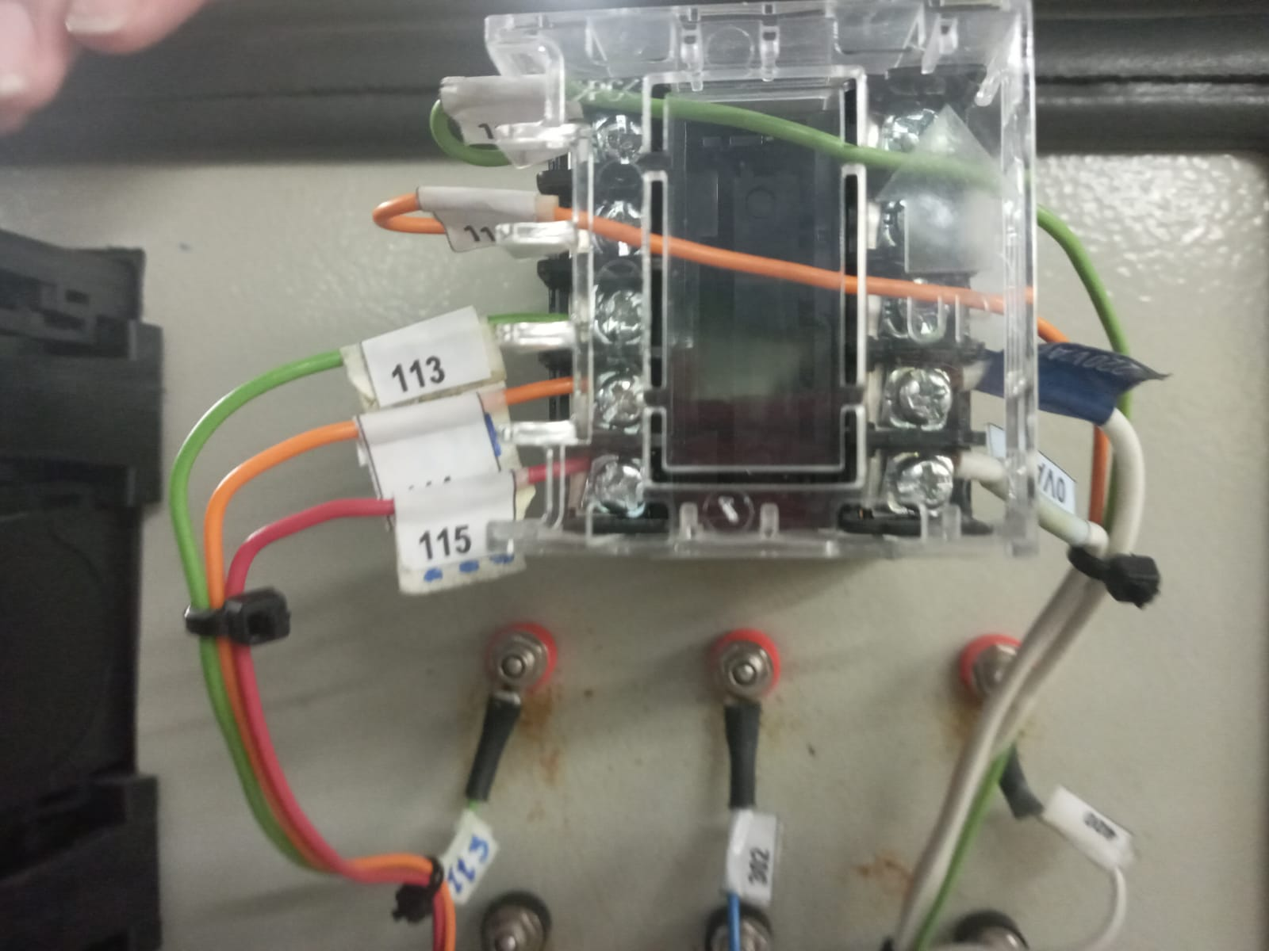
- Se realizo una prueba de funcionamiento y se confirmó que el controlador de temperatura está funcionando correctamente.
Panel frontal
Parte posterior (conexiones del controlador de la temperatura)
Las conexiones que presentaban una sujeción deficiente corregidas.

LIMPIEZA DEL SISTEMA
- El día 20 de abril, se llevó a cabo la limpieza del sistema del sistema de nivel de líquido. Se verifico que el nivel de agua se encontró en óptimas condiciones.
- Se procedió a retirar la suciedad acumulada (polvo y agua residual) para asegurar un buen funcionamiento.
- Se utilizo:
- Guantes, detergente, agua limpia, trapos y Escoba.
- Finalmente se realizó una prueba de funcionamiento y se confirmó que el sistema de nivel de líquido está operando correctamente.
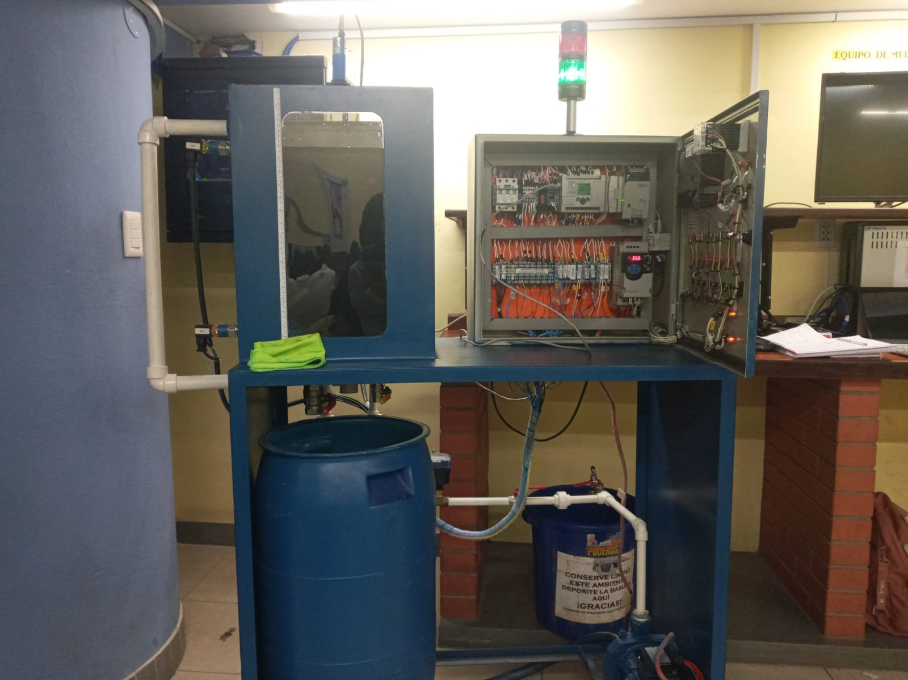
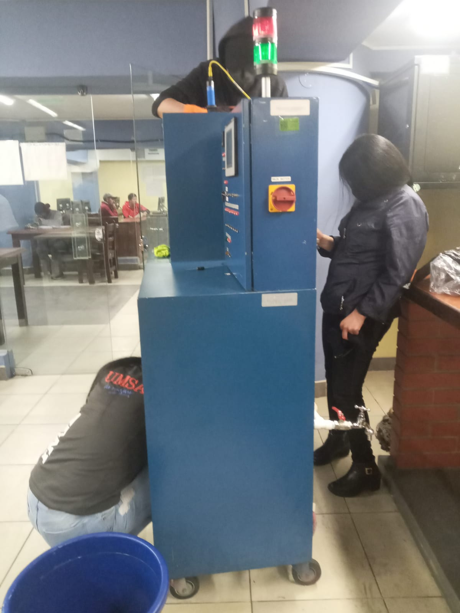
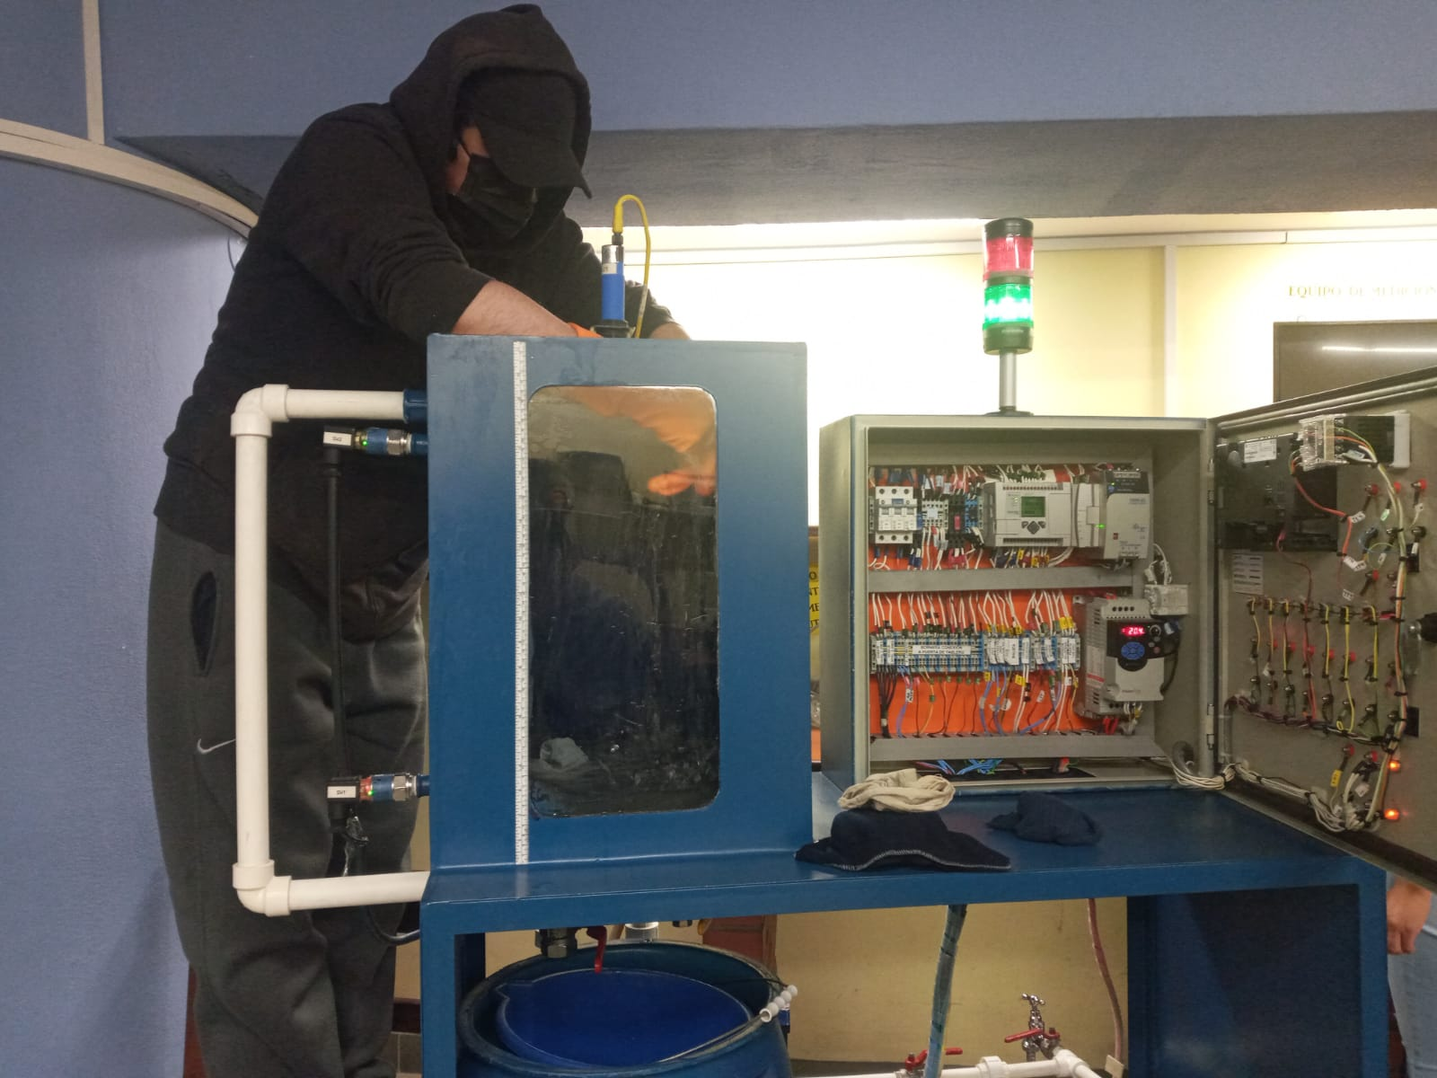
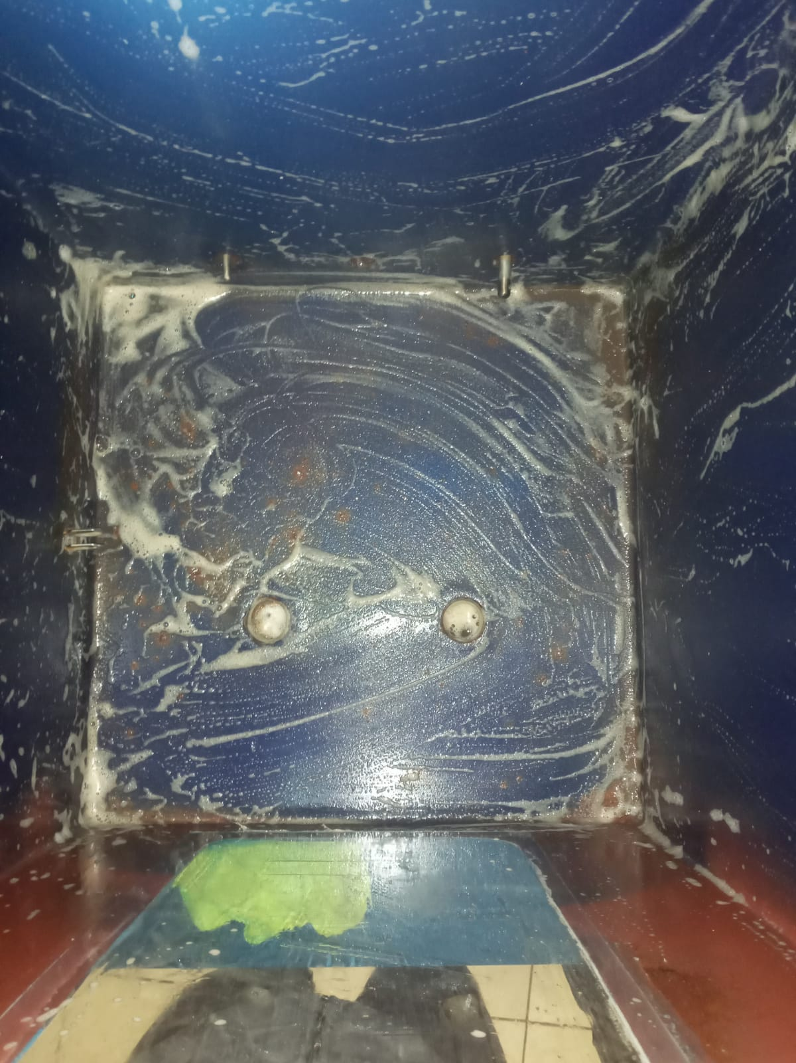
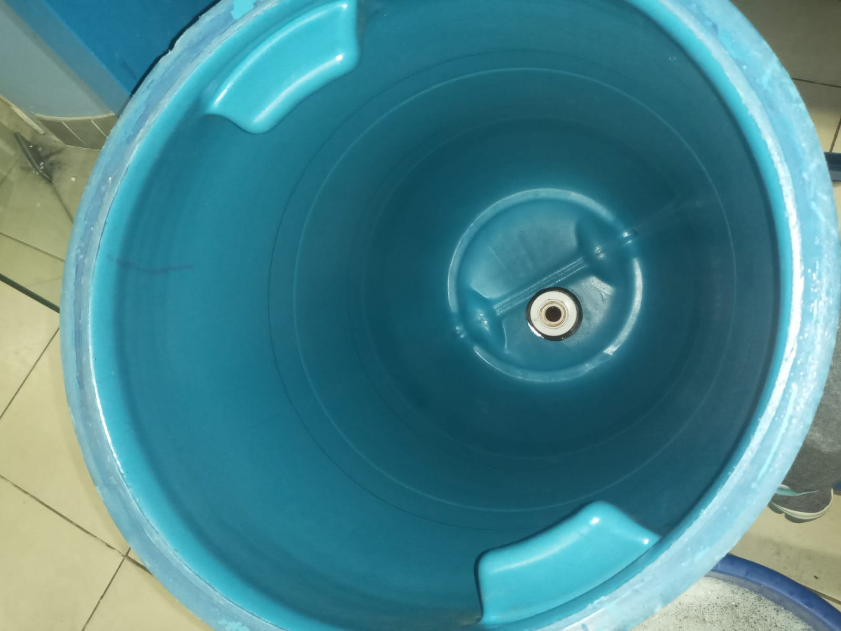
Limpieza
Antes delimpieza
después

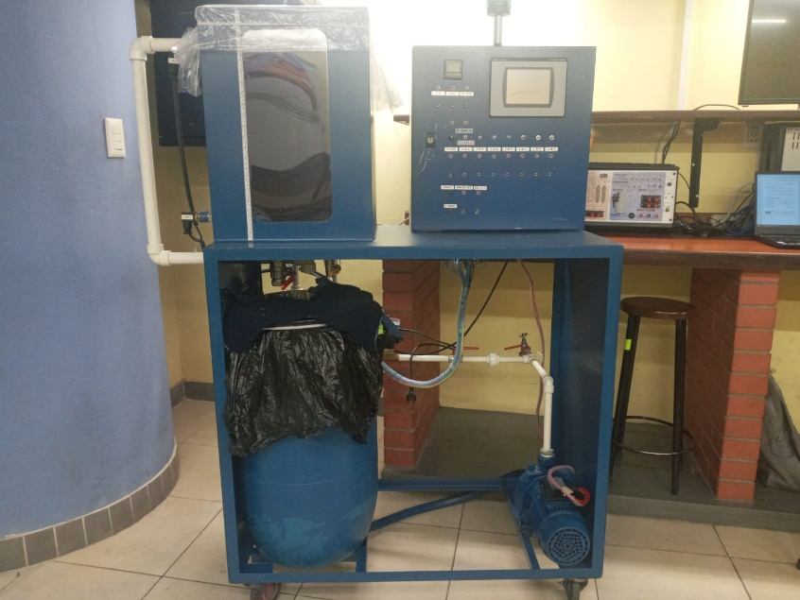

Despues de la limpieza

MODIFICACIONES AL SISTEMA
TUBOS PVC
- El día 24 de abril, se realizó el aumento en los tubos PVC del sistema de nivel de agua para corregir el caudal de líquido que caía desde la pared del tanque en lugar de caer desde arriba.
- Se verifico que la instalación original no permitía mantener una altura de líquido adecuada y esto afectaba el funcionamiento del sistema
- Se procedió a desmontar los tubos PVC existentes y a instalar nuevos tubos con una mayor inclinación, permitiendo que el caudal de agua caiga desde arriba de manera adecuada.
- Una vez finalizada la instalación, se realizó una prueba de funcionamiento y se confirmó que el sistema de nivel de líquido está operando correctamente.
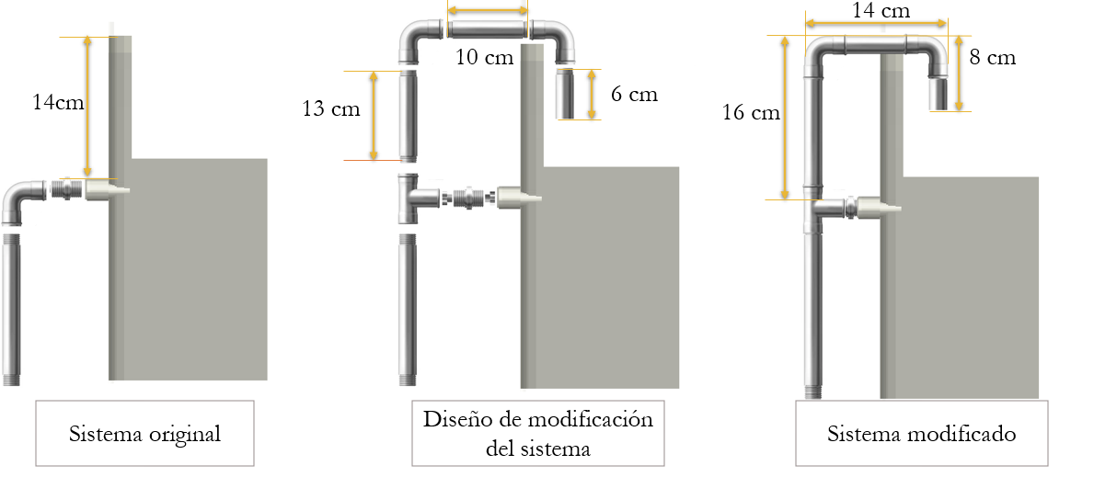
Herramientas utilizadas
- 2 tubos tipo T de ½ pulgada
- 2 codos de ½ pulgada
- 1 tubo PVC de 1 metro
- Teflón
- Llave de presión
- Llave de pivote
- Llave de triquete
- Tarraja manual
- Poxipol
- Sierra mecánica
- 2 tapones PVC macho de ½ pulgada

CONCLUSIONES

- Se verifico que uno de los soportes de la pantalla HMI estaba fracturada, pero el equipo no fue desmontado por el momento.
- Se verifico que el equipo presentaba fugas de líquido en las conexiones de tubo PVC lo que provocaba un peligro en las conexiones eléctricas, se realizó un mantenimiento preventivo reajustando las conexiones.
- Además, se observó que el soporte del caudal de entrada presentaba debilidad, lo que generaba inestabilidad en la posición de los tubos al realizar el diseño para el aumento de tubos PVC. Se reforzo el soporte con la conexión de T para asegurar a los tubos.
- Finalmente se constató que el tanque requiere una tapa, debido a que exponía al liquido a la contaminación externa y afectaba la calidad del líquido, por tanto, se puso una bolsa de forma provisional para no exponer al líquido.

